**PERANCANGAN SISTEM INFORMASI MANAJEMEN LOGISTIK BERBASIS WEB PADA PT RAPP**

**PROPOSAL SKRIPSI**

**

**Oleh :**

|  |  |
| --- | --- |
| **NPM**  **NAMA**  **JENJANG STUDI**  **PROGRAM STUDI** | **: 210210062**  **: SINTIA MARTANISA**  **: STRATA SATU (S1)**  **: TEKNIK INFORMATIKA** |

**PROGRAM STUDI TEKNIK INFORMATIKA**

**FAKULTAS TEKNIK**

**UNIVERSITAS ISLAM KUANTAN SINGINGI**

**2025**

**PERANCANGAN SISTEM INFORMASI MANAJEMEN LOGISTIK BERBASIS WEB PADA PT RAPP**

**PROPOSAL SKRIPSI**

**DIAJUKAN SEBAGAI SALAH SATU SYARAT**

**UNTUK MENYUSUN SKRIPSI PROGRAM STUDI TEKNIK INFORMATIKA**

**

**Oleh :**

|  |  |
| --- | --- |
| **NPM**  **NAMA**  **JENJANG STUDI**  **PROGRAM STUDI** | **: 210210062**  **: SINTIA MARTANISA**  **: STRATA SATU (S1)**  **: TEKNIK INFORMATIKA** |

**PROGRAM STUDI TEKNIK INFORMATIKA**

**FAKULTAS TEKNIK**

**UNIVERSITAS ISLAM KUANTAN SINGINGI**

**2025**

# PERSETUJUAN SEMINAR PROPOSAL SKRIPSI

N P M : 210210062

Nama : SINTIA MARTANISA

Jenjang Studi : Strata Satu (S1)

Program Studi : Teknik Informatika

Judul Proposal : Sistem Informasi Manajemen Logistik Berbasis Web Pada PT RAPP

Teluk Kuantan, Maret 2025

Menyetujui,

|  |  |
| --- | --- |
| Pembimbing I, |  |
| **Erlinda., S.Kom., M.Kom**  NIDN. 10060393031 | Tanggal.............. |
| Pembimbing II, |  |
| **Aprizal., S.Kom., M.Kom**  NIDN. 1022069203 | Tanggal.............. |
| Mengetahui,  Ketua Program Studi Teknik Informatika |  |
| **Jasri, S.Kom., M.Kom**  NIDN. 1001019001 | Tanggal.............. |

# KATA PENGANTAR

Puji dan syukur penulis panjatkan ke hadirat Allah SWT karena atas rahmat dan karunia-Nya, penulis dapat menyelesaikan skripsi ini dengan judul "**Perancangan Sistem Informasi Manajemen Logistik Berbasis Web Pada Pt Rapp**". Skripisi ini disusun sebagai salah satu syarat untuk menyelesaikan jenjang pendidikan Strata Satu (S1) pada Program Studi Teknik Informatika Universitas Islam Kuantan Singingi.

Pada kesempatan ini, penulis ingin mengucapkan terima kasih kepada pihak yang telah banyak memberikan bantuan dan dukungan yang tiada terhingga. Ucapan terima kasih tersebut penulis tujukan kepada:

1. Bapak **Prof. Dr. Zulfan Saam, MS**, selaku Ketua Yayasan Perguruan Tinggi Islam Kuantan Singingi Universitas Islam Kuantan Singingi, Riau.
2. Ibu **Dr. Ikrima Mailani, S.Pd.I, M.Pd.I**, selaku Rektor Universitas Islam Kuantan Singingi
3. Bapak **Agus Candra, S.T., M.Si,** selaku Dekan Fakultas Teknik Universitas Islam Kuantan Singingi
4. Bapak **Jasri, S.Kom., M.Kom,** selaku Ketua Program Studi Teknik Informatika S1 Universitas Islam Kuantan Singingi
5. Ibu **Erlinda, S.Kom., M.Kom,** selaku Dosen Pembimbing I yang telah memberikan ilmu dan bimbingan selama penelitian.
6. Bapak **Aprizal, S.Kom., M.Kom,** selaku Dosen Pembimbing II yang telah memberikan ilmu dan bimbingan selama penelitian
7. Yang teristimewa, terima kasih kepada kedua orang tua dan keluarga atas dukungan dan kasih sayang tak terhingga, sehingga penulis bisa menyelesaikan penelitian ini tepat waktu.
8. Semua teman-teman seperjuangan dan segala pihak yang memberikan dukungan dan bantuan kepada penulis.

Penulis menyadari bahwa skripsi ini masih jauh dari kesempurnaan. Oleh karena itu, saran dan kritik yang membangun sangat diharapkan untuk perbaikan di masa mendatang. Semoga skripsi ini dapat memberikan manfaat bagi pembaca dan yang paling utama penulis sendiri.

|  |
| --- |
| Taluk Kuantan, 19 Maret 2025  Penulis,  Sintia Martanisa  210210062 |

**DAFTAR ISI**

HALAMAN SAMPUL ii

HALAMAN PERSETUJUAN iii

KATA PENGANTAR iv

DAFTAR ISI v

DAFTAR GAMBAR vii

DAFTAR TABEL viii

BAB I PENDAHULUAN 1

1.1 Latar Belakang Masalah 1

1.2 Identifikasi Masalah 2

1.3 Rumusan Masalah 3

1.4 Tujuan Penelitian 3

1.5 Manfaat Penelitian 4

1.6 Ruang Lingkup Penelitian 4

1.7 Sistematika Penulisan 5

BAB II TINJAUAN PUSTAKA 7

2.1 Kerangka Teoritis 7

2.1.1 Sistem 7

2.1.2 Informasi 7

2.1.3 Sistem Informasi 8

2.1.4 Manajemen 8

2.1.5 Logistik 9

2.1.6 Manajemen Logistik 9

2.1.7 *Website* 10

2.1.8 PHP 10

2.1.9 MYSQL 12

2.1.10 *Unifield Modelling Language (UML)*... 13

2.2 Penelitian Terdahulu 17

BAB III METODE PENELITIAN 20

3.1 Uraian Lokasi Penelitian 20

3.1.1 Sejarah Singkat PT RAPP 20

3.1.2 Struktur Organisasi 20

3.2 Kerangka Penelitian 22

3.3 Metode Penyelesaian Sistem 24

3.4. Teknik Pengumpulan Data 25

BAB IV JADWAL KERJA 26

4.1 Jadwal Kerja 26

DAFTAR PUSTAKA 29

**DAFTAR GAMBAR**

Gambar 3. 1 Struktur Organisasi PT RAPP Estate Baserah 21

Gambar 3. 2 Kerangka Penilitan 22

Gambar 3. 3 Model Pengembangan Sistem 24

**DAFTAR TAB EL**

Tabel 2. 1 Simbol-Simbol *Use Case Diagram*. 13

Tabel 2. 2 Simbiol-simbol *Activity Diagram*. 15

Tabel 2. 3 Simbol-simbol *Sequence Diagram*. 16

Tabel 2. 4 Simbol-simbol *Class Diagram*. 16

Tabel 2. 5 Penelitian Terdahulu. 13

Tabel 4. 1 Jadwal Kerja………………………………………………………..…**Error! Bookmark not defined.**

# BAB I

# PENDAHULUAN

## 1.1 Latar Belakang Masalah

Perkembang teknologi informasi semakin pesat dan hampir semua bidang pekerjaan mulai menggunakan sistem berbasis digital untuk meningkatkan efisiensi kerja. Teknologi Informasi merupakan suatu teknologi yang digunakan untuk mengolah data, termasuk memproses, mendapatkan, menyusun, menyimpan, hingga memanipulasi data[1]. Adapun penjelasan dari logistik yang didefinisikan sebagai bagian dari proses rantai suplai *(supply chain)* yang berfungsi untuk merencanakan, melaksanakan, dan mengontrol secara efektif, efisien proses pengadaan, pengelolaan, penyimpanan barang, pelayanan dan informasi mulai dari titik awal *(point of origin)* hingga titik konsumsi *(point of consumption)* dengan tujuan memenuhi kebutuhan konsumen.[2]

Mengenai tentang teknologi informasi dan logistik, pengelolaan logistik PT RAPP masih menggunakan sistem dengan pencatatan manual dan semi-komputerisasi menggunakan *spreadsheets,* yaitu menggabungkan pencatatan fisik dengan dengan perangkat lunak berupa *microsoft excel* dan google *sheets*. Pencatatan manual ini dilakukan dengan cara mencatat penerimaan dan pengeluaran stok barang pada buku besar atau formulir kertas. Barang logistik yang dicatat seperti pupuk (TSP, MOP, Urea), Racun *(Round Up, Confidor, Kon Up, Garlon),* APD ( sepatu, helm, kacamata, masker, sarung tangan). Setelah pencatatan manual, data yang telah dicatat diinput ke dalam *spreadsheets* untuk menghitung jumlah barang yang masuk dan keluar.

Sistem yang berjalan saat ini mengakibatkan berbagai kendala dalam operasional perusahaan. Proses pemantauan stok menjadi tidak efektif karena data yang tersedia tidak akurat, sehingga sering terjadi ketidaksesuaian antara catatan sistem dengan stok barang di gudang. Selain itu, sistem penyimpanan data yang tidak terstruktur meningkatkan risiko kehilangan data penting dan menyulitkan proses pembuatan laporan yang dibutuhkan manajemen.

Sistem informasi manajemen logistik berbasis web akan menjadi pilihan yang tepat bagi pengelola logistik karena dapat diakses dari berbagai lokasi dan perangkat yang terhubung dengan internet. Sistem ini akan memungkinkan pemantauan serta pengelolaan data secara langsung pada saat kejadian terjadi tanpa ada jeda waktu yang signifikan dan dapat mengurangi ketergantungan pada pencatatan manual. Sistem ini juga dapat mempermudah pencatatan stok gudang secara otomatis, serta mengoptimalkan proses pembuatan laporan stok barang agar lebih cepat dan akurat.

Berdasarkan latar belakang masalah diatas, penulis mengangkat permasalahan tersebut kedalam studi penelitian yang berjudul **“Sistem Informasi Manajemen Logistik Berbasis Web pada PT RAPP”** agar dapat mempermudah dalam proses pengelolaan logistik seperti pemantauan stok barang secara otomatis serta dapat mengurangi kesalahan dalam penginputan jumlah barang yang masuk dan keluar.

## 1.2 Identifikasi Masalah

Berdasarkan latar belakang di atas, ada beberapa masalah utama yang ingin diselesaikan dalam penelitian ini, yaitu:

* + - 1. Belum adanya sistem informasi manajemen logistik di PT RAPP sehingga dapat mengakibatkan kendala dalam pemantauan stok barang secara langsung.

1. Pengelolaan stok barang logistik masih menggunakan pencatatan manual semi-komputerisasi perangkat lunak seperti buku besar atau kertas formulir dan *microsoft excel* yang dapat menyebabkan data yang diinput tidak akurat akibat kesalahan pencatatan.
2. Laporan stok barang belum terstruktur sehingga dapat menyulitkan pengumpulan data dan memerlukan waktu yang cukup lama dalam melakukan proses pembuatan laporan.

## 1.3 Rumusan Masalah

Berdasarkan pemaparan indetifikasi masalah diatas, maka penulis dapat merumuskan permasalahan pada penelitian ini yaitu “Bagaimana cara merancang sistem informasi manajemen logistik berbasis web di PT RAPP ?” agar dapat mempermudah dalam melakukan pencatatan stok barang digudang serta dapat mengoptimalkan proses pelaporan data agar lebih cepat dan akurat.

## 1.4 Tujuan Penelitian

Adapun beberapa tujuan dari penelitian ini, sebagai berikut :

* + - 1. Untuk membangun sistem informasi manajemen logistik berbasis web agar pemantauan stok barang logistik dapat dilakukan secara langsung tanpa adanya jeda waktu yang signifikan.
      2. Untuk mempermudah proses pencatatan stok barang agar data yang telah diinput lebih akurat sesuai dengan stok barang yang ada di logistik.
      3. Untuk mengoptimalkan proses pembuatan laporan stok barang agar lebih cepat dan memastikan data yang diinput tersusun lebih terstruktur.

## 1.5 Manfaat Penelitian

Beberapa manfaat yang dapat diambil dari penelitian ini, sebagai berikut :

1. Bagi PT RAPP

1. Dapat meningkatkan efisien dalam pengelolaan logistik.
2. Dapat mempermudah pencatatan stok gudang secara otomatis.
3. Dapat mengurangi resiko kesalahan manusia *(human error)*, dalam penginputan data logistik.

2. Bagi Peneliti

1. Dapat menambah wawasan dalam bidang sistem informasi manajemen logistik berbasis web.
2. Dapat mengembangkan kemampuan menganalisis dan mencari solusi dari suatu masalah yang terjadi.
3. Dapat mengasah kemampuan berfikir dalam menganalisa suatu masalah.

## 1.6 Ruang Lingkup Penelitian

Agar pembahasan dari penelitian ini lebih terarah, berikut ini terdapat beberapa ruang lingkup penelitian yaitu:

1. Penelitian ini berfokus pada perancangan dan pembangunan sistem informasi manajemen logistik di PT RAPP.
2. Sistem informasi ini dirancang untuk memberikan rekomendasi dalam meningkatkan kecepatan dan efisiensi pencatatan logistik, sehingga dapat memperbaiki akurasi dan efektivitas dalam pengelolaan data stok barang.
3. Pembuatan laporan sistem informasi manajemen logistik berbasis web di PT RAPP ini menggunakan bahasa pemmrograman PHP, dan *database* MYSQL.

## 1.7 Sistematika Penulisan

Sistematika penulisan ini dapat memberikan gambaran umum tentang penelitian yang akan dijalankan. Isi penelitian secara garis besar adalah sebagai berikut :

**BAB I PENDAHULUAN**

Bab ini membahas tentang latar belakang, identifikasi masalah, rumusan masalah, tujuan penelitian, manfaat penelitian , ruang lingkup penelitian serta sistematika penulisan.

**BAB II TINJAUAN PUSTAKA**

Bab ini membahas tentang beberapa teori yang berhubungan dengan penelitian hingga memperoleh solusi dan pemecahan masalah dari penelitian ini.

**BAB III METODE PENELITIAN**

Pada bab ini cara untuk mendapatkan data dengan tujuan dan kegunaan tertentu dan memuat tentang metode penelitian yang digunakan peneliti.

**BAB IV**  **JADWAL KERJA**

Dalam bab keempat membahas jadwal kerja pelaksanaan penelitian mulai dari pengajuan judul, bimbingan proposal, sidang proposal, bimbingan skripsi, sidang skripsi.

# BAB II

# TINJAUAN PUSTAKA

## 2.1 Kerangka Teoritis

Dengan adanya kerangka teoritis, penelitian dapat memiliki landasan yang kokoh dan terstruktur, sehingga solusi yang diajukan memiliki dasar ilmiah yang jelas. Kerangka ini mencakup berbagai konsep dan teori yang mendukung penelitian, seperti sistem informasi, manajemen logistik, teknologi berbasis web, serta metode dalam pengembangan perangkat lunak.

### 2.1.1 Sistem

Sistem adalah suatu kesatuan yang terdiri dari elemen-elemen atau komponen yang saling berinteraksi dan bekerja sama untuk mencapai suatu tujuan tertentu. Sistem dapat diartikan sebagai suatu kesatuan yang terdiri dari berbagai komponen dengan fungsi dan tugas khusus[3].

Suatu sistem pada dasarnya adalah sekelompok unsur yang erat hubungannya satu dengan yang lain, yang berfungsi bersama-sama untuk mencapai tujuan tertentu, secara sederhana suatu sistem dapat diartikan sebagai suatu kumpulan atau himpunan dari unsur, komponen atau variable yang terorganisir, saling berinteraksi, saling tergantung satu satu sama lain, dan terpadu[4].

### 2.1.2 Informasi

Informasi adalah sekumpulan data atau fakta yang telah diproses dan diolah sedemikian rupa sehingga menghasilkan sesuatu yang bisa dipahami dan memberikan manfaat bagi penerimanya[5]. Informasi adalah data yang diolah menjadi bentuk yang lebih berguna dan lebih berarti bagi penerimanya. Sumber informasi adalah data. Data kenyataan yang menggambarkan suatu kejadian-kejadian dan kesatuan nyata. Kejadian-kejadian *(event)* adalah kejadian yang terjadi pada saat tertentu[6].

Informasi sebagai hasil dari pengolahan data dalam suatu bentuk yang lebih berguna dan lebih berarti bagi penerimanya yang menggambarkan suatu kejadian-kejadian nyata yang digunakan untuk pengambilan keputusan[7].

### 2.1.3 Sistem Informasi

Sistem Informasi merupakan kumpulan dari perangkat keras dan perangkat lunak komputer serta perangkat manusia yang akan mengolah data menggunakan perangkat keras memegang peranan yang penting dalam sistem informasi. Data yang akan dimasukkan dalam sebuah sistem informasi dapat berupa formulir-formulir, prosedur-prosedur dan bentuk data lainnya[7].

Sistem informasi adalah kumpulan komponen yang saling berinteraksi untuk mengumpulkan, memproses, menyimpan, dan mendistribusikan informasi guna mendukung pengambilan keputusan. Sistem informasi terdiri dari lima komponen utama, yaitu perangkat keras, perangkat lunak, data, prosedur, dan sumber daya manusia[8].

### 2.1.4 Manajemen

Istilah manajemen berasal dari kata *management* (bahasa Inggris), berasal dari kata “*to manage*” yang artinya mengurus atau tata laksana. Sehingga manajemen dapat diartikan bagaimana cara mengatur, membimbing dan memimpin semua orang yang menjadi bawahannya agar usaha yang sedang dikerjakan dapat mencapai tujuan yang telah ditetapkan sebelumnya. Manajemen diartikan sebagai proses perencanaan, pengorganisasian, kepemimpinan, dan pengawasan upaya (usaha-usaha) anggota organisasi dan menggunakan semua sumber daya organisasi untuk mencapai tujuan yang telah ditetapkan[9].

### 2.1.5 Logistik

Logistik merupakan salah satu kegiatan yang membutuhkan biaya cukup besar dalam kegiatan bisnis serta merupakan salah satu unit terpenting bagi perekonomian di suatu perusahaan. Logistik adalah proses pengelolaan yang strategis terhadap pemindahan dan penyimpanan barang, suku cadang dan barang dari para *supplier*, diantara fasilitas – fasilitas perusahaan dan kepada para pelanggan.

Logistik adalah bagian dari proses rantai suplai *(supply chain)* yang berfungsi merencanakan, melaksanakan, mengontrol secara efektif, efisien proses pengadaan, pengelolaan, penyimpanan barang, pelayanan dan informasi mulai dari titik awal *(point of origin)* hingga titik konsumsi *(point of consumption)* dengan tujuan memenuhi kebutuhan konsumen.[10]

### 2.1.6 Manajemen Logistik

Manajemen logistik adalah proses perencanaan, implementasi, dan pengendalian barang, informasi, dan sumber daya dari titik asal hingga tujuan akhir secara efektif dan efisien. Tujuan utama dari manajemen logistik adalah mengoptimalkan penggunaan sumber daya untuk mencapai efisiensi operasional. Dalam konteks penelitian ini, sistem yang dikembangkan akan membantu dalam pencatatan stok barang dan produk jadi, pemantauan distribusi, serta pembuatan laporan logistik secara otomatis. Penerapan sistem informasi yang tepat dapat meningkatkan koordinasi antar departemen, mengurangi waktu pemrosesan, dan meningkatkan akurasi data[10].

### 2.1.7 *Website*

*Website* adalah keseluruhan halaman-halaman web yang terdapat dalam sebuah domain yang mengandung informasi[11]. *Website* adalah kumpulan halaman dalam suatu domain yang memuat tentang berbagai informasi agar dapat dibaca dan dilihat oleh pengguna internet melalui sebuah mesin pencari. Informasi yang dapat dimuat dalam sebuah *website* umumnya berisi mengenai konten gambar, ilustrasi, video, dan teks untuk berbagai macam kepentingan[12].

Teknologi berbasis web memungkinkan akses terhadap sistem informasi secara *real-time* dari berbagai perangkat yang terhubung ke internet. Sistem berbasis web memiliki keunggulan dalam hal fleksibilitas, skalabilitas, dan kemudahan dalam pemeliharaan.

### 2.1.8 PHP

PHP *(Hypertext Preprocessor)* adalah bahasa pemrograman *server-side* yang memungkinkan *website* untuk berinteraksi dengan *database* dan menghasilkan konten dinamis. PHP *(Hypertext Preprocessor)* adalah bahasa pemrograman *server-side* yang memungkinkan *website* untuk berinteraksi dengan *database* dan menghasilkan konten dinamis. PHP merupakan bahasa *scripting* yang menyatu dengan HTML dan dijalankan pada *server side*[13]. PHP dapat dijalankan pada server web dengan berbagai macam jenis seperti, HTML, CSS, *JavaScript*, untuk membuat halaman web yang dinamis.

Adapun kelebihan dan kekurang dari PHP ini[14], sebagai berikut :

1. Kelebihan PHP
2. PHP merupakan bahasa pemrograman berbasis *script* yang tidak memerlukan proses kompilasi saat digunakan.
3. PHP didukung oleh berbagai web server, seperti *Apache*, IIS, *Lighttpd*, dan *Xitami*, dengan konfigurasi yang relatif mudah.
4. Pengembangannya lebih mudah karena tersedia banyak komunitas dan forum diskusi yang siap membantu dalam pemecahan masalah.
5. PHP memiliki sintaks yang sederhana dan mudah dipahami, didukung oleh banyak referensi dan dokumentasi.
6. Sebagai bahasa pemrograman *open-source*, PHP dapat dijalankan di berbagai sistem operasi seperti *Linux, Unix, Macintosh*, dan *Windows*, serta mampu dieksekusi secara *runtime* melalui *console* dan menjalankan perintah sistem.
7. Kekurangan PHP
8. PHP tidak memiliki fitur ***package management*** seperti beberapa bahasa pemrograman lain.
9. Jika kode PHP tidak dienkripsi, maka dapat dengan mudah dibaca oleh siapa saja, dan untuk melakukan enkripsi diperlukan alat dari Zend yang berbayar dengan harga cukup mahal.
10. PHP memiliki potensi celah keamanan, sehingga programmer perlu berhati-hati dalam melakukan konfigurasi dan pengkodean agar tidak rentan terhadap serangan.

### 2.1.9 XAMPP

XAMPP adalah perangkat lunak bebas, yang mendukung banyak sistem operasi, merupakan kompilasi dari beberapa program. Fungsinya adalah sebagai server yang berdiri sendiri *(localhost)* yang terdiri atas program *Apache* HTTP Server, MySQL *database*, dan penerjemah bahasa yang ditulis dengan bahasa pemrograman PHP dan Perl.

Nama XAMPP merupakan singkatan dari X (empat sistem operasi apapun), *Apache,* MySQL,PHP dan Perl. Program ini tersedia dalam GNU *(General Public License)* dan bebas, merupakan web server yang mudah digunakan yang dapat melayani tampilan halaman web yang dinamis. Untuk mendapatkanya dapat men-download langsung dari web resminya[15].

### 2.1.10 MYSQL

MySQL *(My Structured Query Language )* adalah Sebuah program *database* server yang mampu menerima dan mengirimkan datanya sangat cepat, *multi user* serta menggunakan peintah dasar SQL. *Database* MySQL merupakan suatu perangkat lunak *database* yang berbentuk *database* relasional atau disebut *Relational Database Management System* ( RDBMS ) yang menggunakan suatu bahasa permintaan yang bernama SQL *(Structured Query Language )*[16]*.* MySQL adalah bahasa permintaan *database* tertentu dimana subbahasa dapat membuat dan memanipulasi data di dalam *database*.

### 2.1.11 *Unifield Modelling Language* (UML)

*Unified Modeling Language* (UML) adalah sebuah metode pemodelan ya ng digunakan untuk mendukung proses perancangan sistem, sehingga dapat mengurangi resiko kegagalan dalam pengembangan aplikasi.

Penerapan UML memungkinkan perancangan sistem yang lebih terstruktur dengan menggambarkan aktor yang berinteraksi dengan aplikasi, aktivitas yang dilakukan oleh setiap aktor, serta alur proses dan mekanisme kerja sistem secara jelas[17]. UML adalah salah satu standar bahasa yang banyak digunakan di dunia industri untuk mendefinisikan *requirement*, membuat analisis dan desain, serta menggambarkan arsitektur dalam pemrograman berorientasi objek.

**1. *Use Case* Diagram**

*Use case diagram* merupakan salah satu dari jenis diagram UML yang dapat menghubungkan interaksi sebuah sistem dengan aktor*. Use case* digunakan untuk memudahkan komunikasi menggunakan *domain expert* dan *end user* seta memberikan pemahaman tentang *requirement* atau kebutuhan sistem. *Use case* juga digunakan untuk mengidentifikasi fitur yang tersedia dalam sistem serta menentukan pihak yang memiliki akses terhadap fitur tersebut[18]. Simbol-simbol yang digunakan *use case* diagram yaitu :

Tabel 2. 1 Simbol-Simbol *Use Case* Diagram[19].

|  |  |  |  |
| --- | --- | --- | --- |
| **NO** | **GAMBAR** | **NAMA** | **KETERANGAN** |
| 1 | Description: C:\Users\ASUS\AppData\Local\Temp\ksohtml6972\wps1.jpg | *Actor* | Menspesifikasikan himpuan peran yang pengguna mainkan ketika berinteraksi dengan *use case*. |
| 2 | Description: C:\Users\ASUS\AppData\Local\Temp\ksohtml6972\wps2.jpg | *Dependency* | Hubungan dimana perubahan yang terjadi pada suatu elemen mandiri *(independent)* akan mempengaruhi elemen yang bergantung padanya elemen yang tidak mandiri (*independent*). |
| 3 | Description: C:\Users\ASUS\AppData\Local\Temp\ksohtml6972\wps3.jpg | *Generalization* | Hubungan dimana objek anak (*descendent*) berbagi perilaku dan struktur data dari objek yang ada di atasnya objek induk (*ancestor*). |
| 4 | Description: C:\Users\ASUS\AppData\Local\Temp\ksohtml6972\wps4.jpg | *Include* | Menspesifikasikan bahwa *use case* sumber secara *eksplisit*. |
| 5 | Description: C:\Users\ASUS\AppData\Local\Temp\ksohtml6972\wps5.jpg | *Extend* | Menspesifikasikan bahwa *use case* target memperluas perilaku dari *use case* sumber pada suatu titik yang diberikan. |
| 6 | Description: C:\Users\ASUS\AppData\Local\Temp\ksohtml6972\wps6.jpg | *Association* | Apa yang menghubungkan antara objek satu dengan objek lainnya. |
| 7 | Description: C:\Users\ASUS\AppData\Local\Temp\ksohtml6972\wps7.png | *System* | Menspesifikasikan paket yang menampilkan sistem secara terbatas. |
| 8 | Description: C:\Users\ASUS\AppData\Local\Temp\ksohtml6972\wps8.jpg | *Use Case* | Deskripsi dari urutan aksi-aksi yang ditampilkan sistem yang menghasilkan suatu hasil yang terukur bagi suatu aktor |
| 9 | Description: C:\Users\ASUS\AppData\Local\Temp\ksohtml6972\wps9.jpg | *Collaboration* | Interaksi aturan-aturan dan elemen lain yang bekerja sama untuk menyediakan prilaku yang lebih besar dari jumlah dan elemen-elemennya (sinergi). |
| 10 | Description: C:\Users\ASUS\AppData\Local\Temp\ksohtml6972\wps10.jpg | *Note* | Elemen fisik yang eksis saat aplikasi dijalankan dan mencerminkan suatu sumber daya komputasi |

**2. Activity Diagram**

*Activity* diagram memodelkan aliran kerja *(work flow)* dari urutan aktifitas dalam proses yang mengacu pada *use case* diagram yang ada.[20] Simbol-simbol *activity* diagram yaitu :

Tabel 2. 2 Simbiol-simbol *Activity* Diagram[19].

|  |  |  |  |
| --- | --- | --- | --- |
| **NO** | **GAMBAR** | **NAMA** | **KETERANGAN** |
| **1** | **Description: C:\Users\ASUS\AppData\Local\Temp\ksohtml6972\wps11.jpg** | *Actifity* | Memperlihatkan bagaimana masing-masing kelas antarmuka saling berinteraksi satu sama lain. |
| **2** | **Description: C:\Users\ASUS\AppData\Local\Temp\ksohtml6972\wps12.jpg** | *Action* | State dari sistem yang mencerminkan eksekusi dari suatu aksi. |
| **3** | **Description: C:\Users\ASUS\AppData\Local\Temp\ksohtml6972\wps13.jpg** | *Initial Node* | Bagaimana objek dibentuk atau diawali. |
| **4** | **Description: C:\Users\ASUS\AppData\Local\Temp\ksohtml6972\wps14.jpg** | *Actifity Final Node* | Bagaimana objek dibentuk dan dihancurkan. |
| **5** | **Description: C:\Users\ASUS\AppData\Local\Temp\ksohtml6972\wps15.jpg** | *Fork Node* | Satu aliran yang pada tahap tertentu berubah menjadi beberapa aliran. |

**3. *Sequence* Diagram**

*Sequence* diagram merepresentasikan kolaborasi yang dinamis antar beberapa objek dan memperlihatkan rangkaian pesan yang dikirimkan antar objek dan juga interaksi yang terjadi antar objek dalam sistem yang dibangun.[21] *Sequence* diagram yang menggambarkan urutan pesan antara objek dalam suatu interaksi. Berikut ini adalah simbol-simbol *sequence* diagram :

Tabel 2. 3 Simbol-simbol *Sequence* Diagram[19].

|  |  |  |  |
| --- | --- | --- | --- |
| **NO** | **GAMBAR** | **NAMA** | **KETERANGAN** |
| 1 | Description: C:\Users\ASUS\AppData\Local\Temp\ksohtml14924\wps1.jpg | *LifeLine* | Objek *entity*, antarmuka yang saling berinteraksi. |
| 2 | Description: C:\Users\ASUS\AppData\Local\Temp\ksohtml14924\wps2.jpg | *Message* | Spesifikasi dari komunikasi antar objek yang memuat informasi-informasi tentang aktifitas yang terjadi |
| 3 | Description: C:\Users\ASUS\AppData\Local\Temp\ksohtml14924\wps3.jpg | *Message* | Spesifikasi dari komunikasi antar objek yang memuat informasi-informasi tentang aktifitas yang terjadi |

**4. *Class* Diagram**

*Class* Diagram menggambarkan sistem dalam bentuk kelas-kelas dan dideskripsikan dalam sebuah sistem dimana adanya relasi diantara kelas tersebut. Diagram kelas dibuat agar pembuat program atau programmer membuat kelas-kelas sesuai rancangan dan perangkat lunak sinkron[22].

Tabel 2. 4 Simbol-simbol *Class* Diagram[19].

|  |  |  |  |
| --- | --- | --- | --- |
| **NO** | **GAMBAR** | **NAMA** | **KETERANGAN** |
| 1 | Description: C:\Users\ASUS\AppData\Local\Temp\ksohtml14924\wps4.jpg | *Generalization* | Hubungan dimana objek anak *(descendent)* berbagi perilaku dan struktur data dari objek yang ada di atasnya objek induk (*ancestor*). |
| 2 | Description: C:\Users\ASUS\AppData\Local\Temp\ksohtml14924\wps5.jpg | *Nary Association* | Upaya untuk menghindari asosiasi dengan lebih dari 2 objek. |
| 3 | Description: C:\Users\ASUS\AppData\Local\Temp\ksohtml14924\wps6.jpg | *Class* | Himpunan dari objek-objek yang berbagi atribut serta operasi yang sama. |
| 4 | Description: C:\Users\ASUS\AppData\Local\Temp\ksohtml14924\wps7.jpg | *Collaboration* | Deskripsi dari urutan aksi-aksi yang ditampilkan sistem yang menghasilkan suatu hasil yang terukur bagi suatu aktor |
| 5 | Description: C:\Users\ASUS\AppData\Local\Temp\ksohtml14924\wps8.jpg | *Realization* | Operasi yang benar-benar dilakukan oleh suatu objek. |
| 6 | Description: C:\Users\ASUS\AppData\Local\Temp\ksohtml14924\wps9.jpg | *Dependency* | Hubungan dimana perubahan yang terjadi pada suatu elemen mandiri *(independent)* akan mempegaruhi elemen yang bergantung padanya elemen yang tidak mandiri |
| 7 | Description: C:\Users\ASUS\AppData\Local\Temp\ksohtml14924\wps10.jpg | *Association* | Apa yang menghubungkan antara objek satu dengan objek lainnya |

## 2.2 Penelitian Terdahulu

Dalam Penelitian ini penulis menggali informasi dari beberapa penelitian sebelumnya sebagai bahan perbandingan, baik mengenai kekurangan atau kelebihan yang sudah ada. Selain itu, peneliti juga menggali informasi dari jurnal maupun skripsi dalam rangka mendapatkan suatu informasi yang ada sebelumnya tentang teori yang berkaitan dengan judul yang digunakan untuk memperoleh landasan teori ilmiah. Berikut merupakan penelitian terdahulu berupa jurnal terkait dengan penelitian yang dilakukan penulis dapat dilihat pada table berikut :

Tabel 2. 5 Penelitian Terdahulu

|  |  |  |  |
| --- | --- | --- | --- |
| **No** | **Nama** | **Judul** | **Hasil** |
| 1 | Herman Putra Zendrato (2020). | Perancangan Sistem Informasi Logistik Berbasis Web Pada PT.Unitama Huting Mandiri Menggunakan Metode Waterfall | melakukan riset teknologi berupa perancangan website PT.Unitama Huting Mandiri,yang digunakan untuk mempermudah informasi logistik dan mempercepat dalam pengolahan data sehingga membuat waktu lebih efisien[6] |
| 2 | Arif Rohman,  Henny Dwi Bhakti (2022) | Perancangan Sistem Informasi Persediaan Barang Berbasis Web | Hasil yang diperoleh pada perancangan sistem infromasi persediaan barang dapat menginformasikan tentang kebutuhan stock barang secara cepat di PT. Diantrijaya Utama Mukti, dapat memberikan informasi laporan persediaan barang dan penyimpanan data dapat terkomputerisasi[23] |
| 3 | Vini Aulia Zakiah Sodikin, Reni Amaranti, Djamaludin (2021) | Perancangan Sistem Informasi Manajemen Gudang PT. X | Hasil yang diperoleh yaitu sistem informasi manajemen gudang dalam bentuk prototype aplikasi yang didalamnya terdiri dari administrasi penerimaan barang, status persediaan barang di gudang dan administrasi pengeluaran barang dari gudang[24] |

# BAB III

# METODOLOGI PENELITIAN

## 3.1 Uraian Lokasi Penelitian

Lokasi yang dijadikan tempat penelitian yaitu PT RAPP *(Riau Andalan Pulp and Paper)* tepatnya di Estate Baserah, Kecamatan Kuantan Hilir, Kabupaten Kuantan Singingi, Provinsi Riau.

### 3.1.1 Sejarah Singkat PT RAPP

PT RAPP adalah perusahaan pulp dan kertas yang beroperasi di Provinsi Riau, yang berkantor pusat di Pangkalan Kerinci Kabupaten Pelelawan. Ada beberapa Estate yang terletak di Kabupaten Kuantan Singingi, salah satunya PT RAPPSektor Baserah yang telah didirikan sejak tahun 1991. PT RAPP adalah perusahaan swasta yang bergerak dibidang penanaman dan penebangan kayu, serta produksi pulp dan kertas .

### 3.1.2 Struktur Organisasi

Perusahaan adalah suatu kegiatan pekerjaan yang dilakukan sekelompok orang untuk bekerjasama mencapai tujuan. Untuk mencapai kerjasama yang baik diperlukan suatu wadah atau tempat untuk menyelenggarakan yang dinamakan organisasi. Membentuk suatu organisasi berarti meliputi tugas-tugas menentukan bagian-bagian dari unit-unit serta personel yang harus mengerjakan tugas tersebut, menetapkan hubungan kerjasama diantara bagian dan unit tersebut, sehingga dengan demikian masing-masing personel mengetahui tugasnya[25].

PT. Riau Andalan Pulp Paper (RAPP) sektor Baserah merupakan suatu perusahaan yang untuk mencapai tujuan diharapkan disamping menyediakan fasilitas alat dan bahan serta bantuan karyawan untuk bekerja demi kelancaran perusahaan dalam melaksanakan aktivitasnya, maka dalam hal ini perusahaan telah membuat struktur organisasi sedemikian rupa sesuai dengan kegiatan usaha yang dijalankan. Adapun struktur organisasi tersebut dapat dilihat pada gambar di bawah ini:

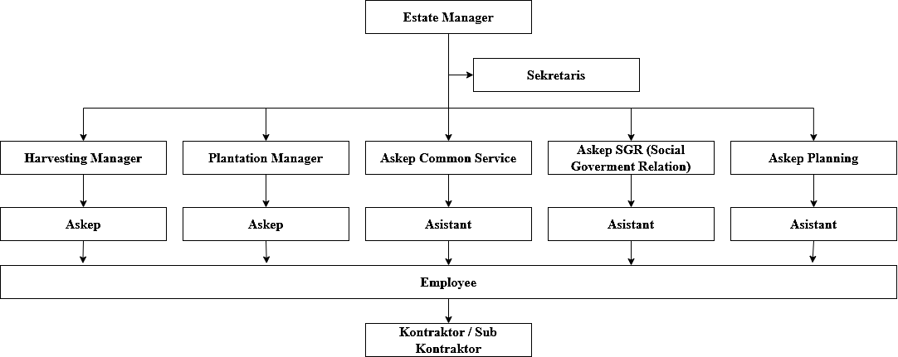

Gambar 3. 1 Struktur Organisasi PT RAPP Estate Baserah[25].

Keterangan :

1. Manager bertugas sebagai pemimpin estate, mengarahkan serta mengarahkan karyawan agar dapat mencapai tujuan kerja dari perusahaan.
2. Sekretaris memiliki tanggungjawab dalam tata kelola perusahaan, membantu tugas dari manager serta mengatur administrasi dokumen kebijakan.
3. Harvesting Manager, Plantation Manager, Planning Manager bertugas dalam mengepalai departemen yang telah ditentukan.
4. Askep (Asisten Kepala) SGR bertugas mengatur hubungan masyarakat (HUMAS) pada departemen lain.
5. Askep bertugas dalam mengatur departemen.
6. Comenserverce bertugas sebagai suport dari seluruh departemen.
7. Employee merupakan karyawan bertugas sesuai dengan departemen pekerjaan yang telah ditentukan oleh atasan.
8. Kontraktor / Subkontraktor bertugas dilapangan dan bekerja sesuai departemen.

## 3.2 Kerangka Penelitian

Kerangka penelitian merupakan sebuah diagram sistem yang memiliki rencana atas keberhasilan sesuai yang di dapatkan dan di harapkan. Kerangka penelitian ini dibuat secara sistematis sehingga dapat menjadi pedoman dari pemecahan masalah yang akan dihadapi. Berikut ini merupakan kerangka penelitian yang akan dilakukan penulis :

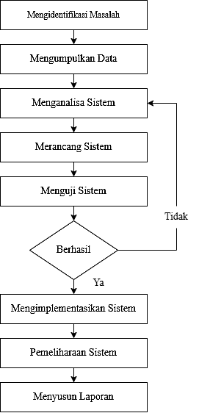

Gambar 3. 2 Kerangka Penilitan

Berdasarkan Gambar 3.2 di atas, tahapan dalam diagram tersebut menunjukkan proses penelitian yang terdiri dari beberapa langkah yang saling berhubungan, yaitu:

* + - 1. Mengindentifikasi Masalah

Identifikasi masalah adalah tahap awal dalam penelitian yang bertujuan untuk menemukan dan merumuskan permasalahan yang akan diteliti.

1. Mengumpulkan Data

Pengumpulan data dilakukan dengan mengidentifikasi kebutuhan perangkat lunak yang akan dikembangkan dengan melakukan wawancara, untuk mendapatkan data yang dibutuhkan dan memahami perangkat lunak yang diharapkan oleh pengguna.

1. Menganalisa Sistem

Pada tahap ini, akan dilakukan analisis data yang telah dikumpulkan untuk memenuhi kebutuhan sistem.

1. Merancang Sistem

Tahap perancangan ini pengembang membuat merancang sistem meliputi arsitektur sistem keseluruhan berdasarkan kebutuhan yang telah diidentifikasi.

1. Menguji Sistem

Pada tahap ini, sistem yang telah dirancang akan dioperasikan untuk melakukan pengujian tingkat keberhasilan sistem tersebut serta memastikan apakah sistem tersebut telah memenuhi kebutuhan pengguna.

1. Mengimplementasi Sistem

Tahapan ini melibatkan implementasi kode program sesuai dengan desain yang telah disusun pada tahap sebelumnya.

1. Pemeliharaan Sistem

Pada tahap ini memelihara dan menerapkan sistem yang telah dirancang.

1. Menyusun Laporan

Tahap ini merupakan tahap terakhir yang memuat seluruh hasil dari sistem yang telah dikembangkan dan dirancang sejak awal hingga akhir, yang kemudian didokumentasikan dalam bentuk laporan.

## 3.3 Metode Penyelesaian Sistem

SDLC adalah kependekan dari *Systems development life cycle* atau dalam bahasa Indonesia disebut siklus hidup pengembangan sistem. SDLC adalah tahapan-tahapan pekerjaan yang dilakukan oleh analis sistem dan programmer dalam membangun sistem informasi. Metode penelitian yang digunakan dalam penyelesaian masalah ini adalah model *Waterfall*.[26]

Metode *Waterfall* dipilih karena tahapan dalam pengembangan perangkat lunak mudah dipahami dan memiliki struktur alur yang urut dan sistematis. Ada 5 tahapan secara umum didalam Metode *Waterfall* yang dapat dilihat dari gambar dibawah ini :

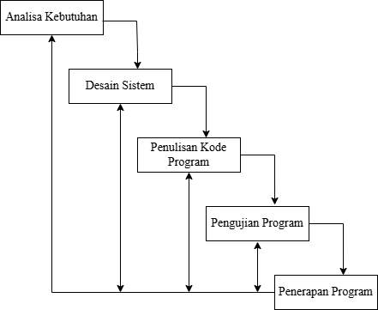

Gambar 3. 3 Model Pengembangan Sistem[26]

Berikut ini merupakan keterangan dari gambar 3.3 :

1. Analisis Kebutuhan, yaitu Kebutuhan sistem yang harus dipenuhi oleh perusahaan berupa media website agar pengelola logistik dapat lebih mudah mengakses informasi barang.

2. Desain Sistem, yaitu sistem yang akan dirancang untuk mengatasi masalah yang ada dengan merancang sistem yang berbasis web.

3. Penulisan Kode Program, perancangan sistem ini menggunakan bahasa pemrograman PHP.

4. Pengujian Program, yaitu dengan melakukan pengujian terhadap sistem yang telah rancang.

5. Penerapan Program, yaitu menerapkan dan memelihara sistem yang telah rancang.

## 3.4. Teknik Pengumpulan Data

Dalam menyelesaikan penelitian ini maka penulis mengambil dari beberapa sumber dan penulis juga menggunakan beberapa metode penelitian dalam penyusunan laporan ini. Adapaun metode yang digunakan dalam pengumpulan data tersebut adalah sebagai berikut :

1. Metode observasi merupakan teknik pengumpulan data dengan cara mengamati secara langsung yang berkaitan dengan sistem yang direncanakan.

2. Metode wawancara adalah suatu metode pengumpulan data dengan melakukan wawancara secara tatap muka kepada narasumber mengenai permasalahan yang berkaitan dengan penelitian yang dibahas.

3. Metode pustaka adalah suatu metode pengumpulan data dengan cara membaca atau mempelajari buku-buku, jurnal dan lain sebagainya yang ada kaitannya dengan masalah yang berkaitan dengan penelitian yang dibahas.

# BAB IV

# ANALISA DAN PERANCANGAN APLIKASI

## 4.1 Analisa Sistem

Analisis sistem adalah pendekatan untuk memecahkan masalah dengan membagi sistem menjadi komponen-komponen penyusunnya. Tujuan utamanya adalah memahami fungsi tiap bagian serta bagaimana interaksinya untuk mencapai tujuan sistem secara keseluruhan. Tahapan ini sangat penting dalam pengembangan sistem baru karena memberikan dasar dalam merancang sistem yang lebih efektif dan efisien.

### 4.1.1 Analisa Sistem Yang Sedang Berjalan

Pengelolaan logistik di PT RAPP saat ini masih menggunakan metode manual dan semi-komputerisasi melalui spreadsheet seperti Microsoft Excel dan Google Sheets. Proses pencatatan barang seperti pupuk, racun, dan alat pelindung diri dilakukan di lapangan secara manual menggunakan formulir kertas. Setelah itu, data diinput ke dalam spreadsheet untuk menghitung barang masuk dan keluar. Meskipun spreadsheet membantu perhitungan, sistem ini rentan terhadap kesalahan input, keterlambatan pencatatan, dan kehilangan data penting. Kondisi ini menyulitkan proses pelaporan dan pemantauan stok secara akurat dan real-time. Untuk mengatasi permasalahan ini, dibutuhkan sistem informasi manajemen logistik berbasis web yang dapat mempercepat dan menyederhanakan proses pengelolaan logistik secara terstruktur dan otomatis. Berikut adalah gambar ASI tersebut :

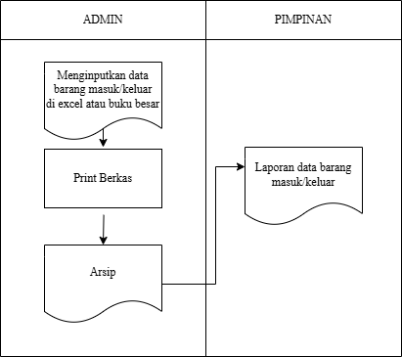

Gambar 4. 1 Analisa Sistem Yang Sedang Berjalan

### 4.1.2 Analisa Sistem Yang Di Usulkan

Sistem informasi manajemen logistik berbasis web yang diusulkan dirancang untuk menggantikan metode manual saat ini. Sistem ini memungkinkan pencatatan dan pemantauan stok barang secara otomatis dan real-time. Dengan akses melalui internet, pengguna dapat memantau data logistik dari berbagai perangkat. Fitur utama sistem meliputi pencatatan barang otomatis, pemantauan stok real-time, serta laporan stok yang cepat dan akurat. Hal ini akan mengurangi kesalahan pencatatan, mempermudah pelaporan, dan mendukung pengambilan keputusan yang lebih tepat waktu oleh manajemen. Berikut adalah gambar ASI tersebut :

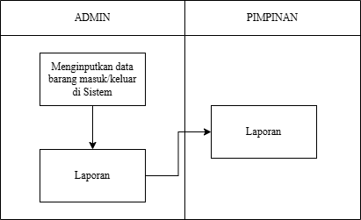

Gambar 4. 2 Analisa Sistem Yang Di Usulkan

## 4.2 Perancangan Sistem

Setelah tahap analisis, langkah berikutnya adalah perancangan sistem yang bertujuan memodelkan sistem sesuai kebutuhan yang telah diidentifikasi. Perancangan ini mencakup identifikasi entitas utama seperti barang logistik, gudang, dan petugas, serta hubungan antar entitas dalam model basis data. Use Case Diagram digunakan untuk menggambarkan interaksi pengguna dengan sistem dalam skenario seperti menambahkan barang, memantau stok, dan membuat laporan.

Perancangan dilakukan secara terstruktur berdasarkan hasil observasi dan wawancara untuk mengumpulkan kebutuhan fungsional dan non-fungsional. Fungsionalitas mencakup pencatatan otomatis, pemantauan real-time, dan pelaporan stok, sementara non-fungsional mencakup keamanan data dan kemudahan penggunaan.

Diagram Alur Data (DFD) dan perancangan database dibuat untuk menggambarkan proses dan struktur penyimpanan data. Desain antarmuka difokuskan pada kemudahan penggunaan bagi petugas logistik dan manajer. Pengembangan dilakukan secara modular dan dilanjutkan dengan pengujian unit, integrasi, dan penerimaan pengguna.

Implementasi meliputi instalasi aplikasi, pelatihan pengguna, dan pendampingan awal. Sistem akan terus dievaluasi dan dipelihara untuk menjamin relevansi dan efisiensi pengelolaan logistik. Diharapkan sistem ini dapat meningkatkan akurasi pencatatan, efisiensi kerja, serta mendukung keputusan manajerial yang lebih cepat dan tepat di PT RAPP.

### 4.2.1 Use Case Diagram

Untuk judul "Sistem Informasi Manajemen Logistik Berbasis Web Pada PT RAPP" **,** berikut adalah deskripsi *Use Case Diagram* yang lebih mendalam dan terperinci, yang menggambarkan tujuan dan fungsionalitas aplikasi ini. Penjelasan ini ditujukan untuk menggambarkan berbagai fungsionalitas yang ada dalam Sistem Informasi Manajemen Logistik Berbasis Web Pada PT RAPP.

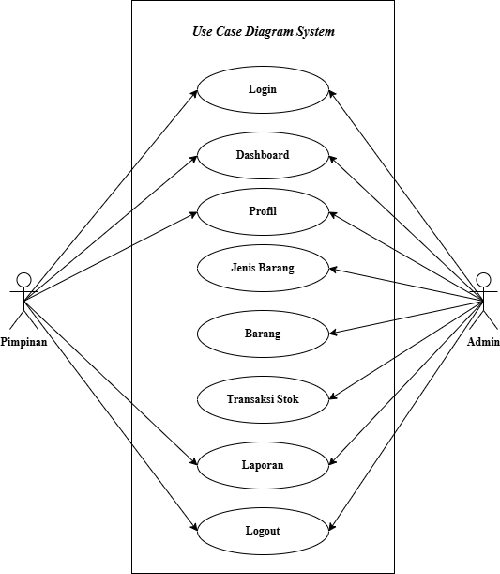

Gambar 4. 3 Use Case Diagram

Dalam penelitian *Sistem Informasi Manajemen Logistik Berbasis Web pada PT RAPP*, Use Case Diagram digunakan untuk menggambarkan alur interaksi antara pengguna dan sistem dalam mencapai tujuan tertentu. Terdapat dua aktor utama, yaitu Admin dan Pimpinan.

Admin berperan sebagai pengelola utama sistem. Setelah login, admin dapat melakukan pengelolaan data logistik seperti Master Barang, Penerimaan Stok, Pengeluaran Stok, dan Laporan Stok. Admin dapat menambah, mengedit, dan menghapus data, serta mencatat keluar-masuknya barang seperti pupuk, racun, dan alat pelindung diri (APD). Hal ini memastikan data selalu akurat dan sesuai dengan kondisi gudang.

Pimpinan memiliki akses untuk login dan melihat laporan stok barang. Fitur ini memudahkan pengambilan keputusan berbasis data terkini dan memantau efektivitas distribusi logistik.

Dengan pembagian peran yang jelas dan sistem yang terintegrasi, pengelolaan logistik di PT RAPP menjadi lebih efisien, akurat, dan mendukung proses pelaporan yang cepat dan informatif.

### 4.2.2 Activity Diagram

Activity Diagram pada Sistem Informasi Manajemen Logistik Berbasis Web di PT RAPP digunakan untuk menggambarkan alur aktivitas yang terjadi dalam sistem, baik dari sisi admin maupun pimpinan. Diagram ini berfungsi untuk memvisualisasikan proses yang dilakukan oleh masing-masing peran, mulai dari login hingga menyelesaikan tugas mereka dalam sistem.

Proses dimulai ketika admin melakukan login ke dalam sistem. Setelah kredensial diverifikasi, admin dapat mengakses berbagai fitur utama sistem seperti Master Barang, Penerimaan Stok, Pengeluaran Stok, dan Laporan Stok. Admin melakukan pengelolaan data logistik dengan menambah, mengedit, atau menghapus data barang, serta mencatat barang masuk dan keluar sesuai dengan kegiatan operasional. Setiap perubahan yang dilakukan oleh admin akan langsung mempengaruhi data stok yang tersimpan dalam sistem.

Di sisi lain, pimpinan juga memiliki akses untuk login ke sistem. Setelah berhasil masuk, pimpinan tidak melakukan pengelolaan data secara langsung, melainkan fokus pada fitur Laporan Stok. Pimpinan dapat melihat laporan stok harian, mingguan, atau bulanan yang telah dihasilkan oleh sistem berdasarkan data yang dikelola oleh admin. Melalui fitur ini, pimpinan dapat memantau kondisi logistik perusahaan secara real-time, mengambil keputusan, atau melakukan evaluasi terkait pengelolaan barang.

Baik admin maupun pimpinan dapat keluar dari sistem melalui proses logout setelah menyelesaikan aktivitas mereka. Dengan adanya pembagian peran yang jelas ini, sistem tidak hanya mendukung proses operasional logistik, tetapi juga membantu pimpinan dalam proses pengawasan dan pengambilan keputusan berdasarkan data yang tersedia.

Activity Diagram ini memperlihatkan alur kerja yang efisien dan terstruktur antara pengguna dan sistem, serta memastikan bahwa proses berjalan sesuai dengan kebutuhan dan tujuan PT RAPP dalam pengelolaan logistik barang.

#### 4.2.2.1 Activity Diagram Untuk Admin

Activity diagram untuk admin dalam **Sistem Informasi Manajemen Logistik Berbasis Web pada PT RAPP** menggambarkan alur aktivitas yang dilakukan oleh admin dalam mengelola sistem logistik dan stok barang. Diagram ini membantu memvisualisasikan langkah-langkah yang perlu diambil oleh admin dalam menjalankan tugas-tugas mereka terkait pengelolaan stok barang dan logistik perusahaan. Berikut adalah gambaran umum dari activity diagram tersebut:

#### Activity Diagram Login Admin

Activity Diagram ini membantu dalam memvisualisasikan urutan langkah-langkah yang harus dilakukan oleh admin untuk mengakses sistem. Diagram ini juga dapat digunakan untuk mengidentifikasi potensi masalah atau kebutuhan tambahan dalam proses pengelolaan sistem yang dapat meningkatkan keamanan atau kenyamanan pengguna. Untuk penjelasan lebih lanjut, berikut adalah gambaran activity diagram untuk login admin dalam **Sistem Informasi Manajemen Logistik Berbasis Web pada PT RAPP**.

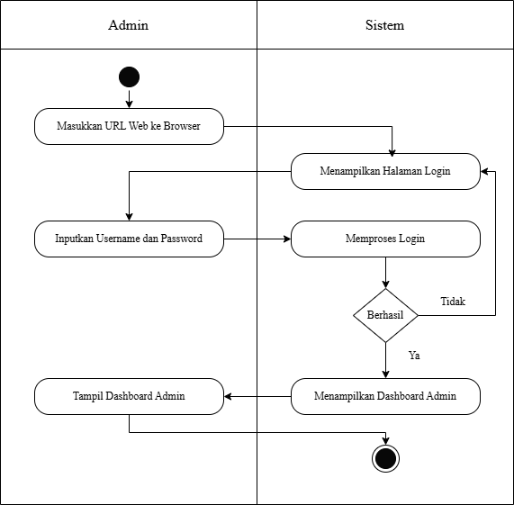

Gambar 4. 4 Activity Diagram Login Admin

#### Activity Diagram Admin Menginput Data Profil

Activity Diagram untuk Menginput Data **Profil Admin** dalam **Sistem Informasi Manajemen Logistik Berbasis Web pada PT RAPP** menggambarkan alur aktivitas admin untuk memperbarui informasi akun, seperti nama, email, username, dan kata sandi. Proses dimulai dengan admin login, kemudian mengakses halaman profil untuk mengedit informasi yang diinginkan. Setelah melakukan perubahan, sistem akan memvalidasi data yang dimasukkan dan, jika valid, menyimpan perubahan tersebut. Jika ada kesalahan, sistem akan memberikan peringatan. Setelah selesai, admin dapat kembali ke halaman utama atau keluar dari sistem. Diagram ini membantu menggambarkan langkah-langkah yang jelas dalam pengelolaan profil admin. Berikut adalah Activity nya:

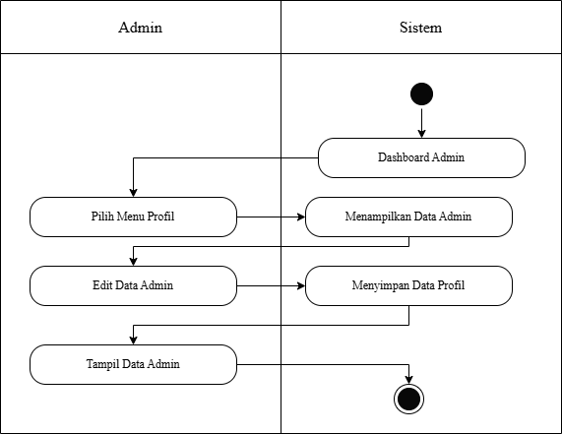

Gambar 4. 5 Activity Diagram Admin Menginput Data Profil

#### Activity Diagram Admin Mengelola Jenis Barang

Activity Diagram untuk Admin Mengelola Jenis Barang dalam Sistem Informasi Manajemen Logistik Berbasis Web pada PT RAPP menggambarkan alur aktivitas admin dalam menambah, mengedit, atau menghapus jenis barang yang tercatat dalam sistem. Proses dimulai dengan admin login ke dalam sistem, lalu mengakses halaman pengelolaan jenis barang. Di halaman ini, admin dapat memilih untuk menambah jenis barang baru, mengedit data barang yang sudah ada, atau menghapus barang yang tidak diperlukan. Setelah melakukan perubahan, sistem akan memvalidasi data yang dimasukkan dan memastikan bahwa perubahan tersebut tersimpan dengan benar. Jika ada kesalahan dalam input data, sistem akan memberikan peringatan. Setelah selesai, admin dapat kembali ke halaman utama atau melanjutkan ke pengelolaan data lainnya. Activity Diagram ini menggambarkan langkah-langkah yang jelas dalam pengelolaan jenis barang, memastikan efisiensi dan akurasi dalam pembaruan data barang logistik. Berikut adalah Activity nya:

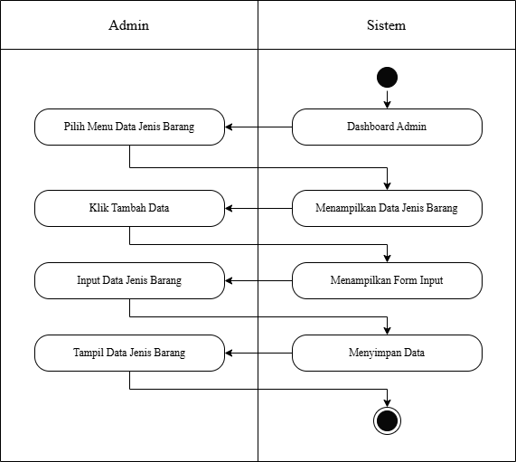

Gambar 4. 6 Activity Diagram Admin Mengelola Jenis Barang

#### Activity Diagram Admin Mengelola Barang

Activity Diagram untuk Admin Mengelola Barang dalam Sistem Informasi Manajemen Logistik Berbasis Web pada PT RAPP menggambarkan alur aktivitas admin dalam mengelola data barang yang ada dalam sistem. Proses dimulai dengan admin login ke dalam sistem dan mengakses halaman pengelolaan barang. Di halaman ini, admin dapat memilih untuk menambah barang baru, mengedit data barang yang sudah ada, atau menghapus barang yang tidak diperlukan. Ketika menambah barang, admin harus mengisi informasi terkait jenis barang, jumlah stok, dan lokasi penyimpanan. Setelah admin melakukan perubahan atau penambahan, sistem akan memvalidasi data yang dimasukkan dan memperbarui informasi barang di database. Jika terjadi kesalahan, sistem akan memberikan peringatan untuk memperbaiki input yang salah. Setelah pengelolaan barang selesai, admin dapat kembali ke halaman utama atau melanjutkan untuk mengelola data lainnya. Diagram ini menggambarkan urutan aktivitas yang dilakukan admin untuk memastikan data barang yang akurat dan terkelola dengan baik dalam sistem logistik. Berikut adalah Activity nya:

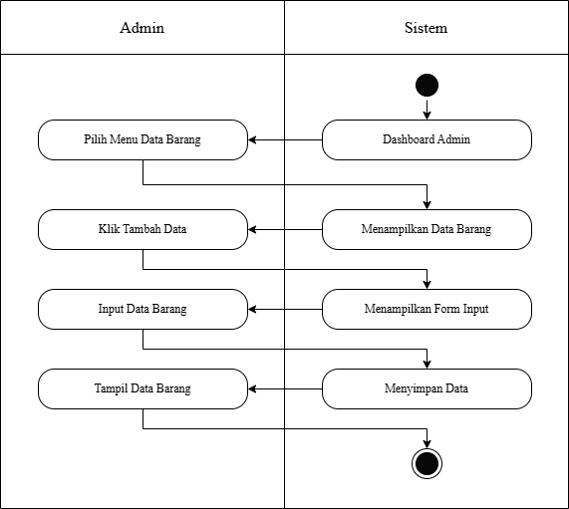

Gambar 4. 7 Activity Diagram Admin Mengelola Barang

#### Activity Diagram Admin Mengelola Transaksi Stok

Activity Diagram untuk Admin Mengelola Transaksi Stok dalam Sistem Informasi Manajemen Logistik Berbasis Web pada PT RAPP menggambarkan alur aktivitas admin dalam mencatat transaksi barang masuk dan keluar. Proses dimulai dengan admin login ke sistem dan mengakses halaman pengelolaan transaksi stok. Admin kemudian memilih untuk mencatat barang yang masuk atau keluar, menginput informasi seperti jumlah, tanggal, dan sumber atau tujuan transaksi. Setelah data dimasukkan, sistem memvalidasi dan memperbarui jumlah stok secara otomatis. Jika terjadi kesalahan dalam input, sistem memberikan peringatan untuk perbaikan. Setelah transaksi selesai, admin dapat melanjutkan ke aktivitas lain atau kembali ke halaman utama, memastikan proses pengelolaan stok dilakukan dengan efisien dan akurat. Berikut adalah Activity nya:

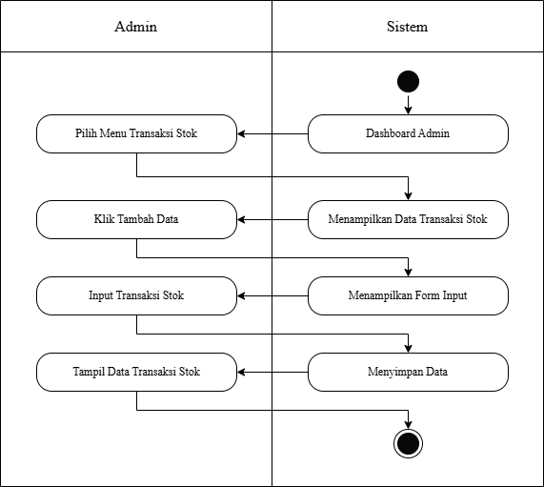

Gambar 4. 8 Activity Diagram Admin Mengelola Transaksi Stok

#### Activity Diagram Admin Mengelola Laporan

Activity Diagram untuk Admin Mengelola Laporan dalam Sistem Informasi Manajemen Logistik Berbasis Web pada PT RAPP menggambarkan alur aktivitas admin dalam membuat, mengakses, dan mengelola laporan stok barang dan transaksi. Proses dimulai dengan admin login ke sistem dan memilih menu laporan. Admin kemudian memilih jenis laporan yang ingin dihasilkan, seperti laporan stok barang atau laporan transaksi. Setelah memilih jenis laporan, admin dapat menetapkan periode waktu atau filter lain yang dibutuhkan. Sistem akan secara otomatis menghasilkan laporan berdasarkan kriteria yang telah ditentukan. Jika diperlukan, admin dapat mengunduh laporan dalam format yang diinginkan atau mencetaknya untuk keperluan lain. Setelah selesai, admin dapat kembali ke halaman utama atau mengelola laporan lainnya. Diagram ini memastikan bahwa pengelolaan laporan dapat dilakukan dengan efisien, tepat waktu, dan sesuai dengan kebutuhan pengelolaan logistik di PT RAPP. Berikut adalah Activity nya:

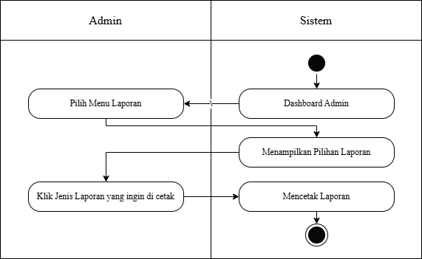

Gambar 4. 9 Activity Diagram Admin Mengelola Laporan

#### 4.2.2.2 Activity Diagram Untuk Pimpinan

Activity diagram untuk admin dalam **Sistem Informasi Manajemen Logistik Berbasis Web pada PT RAPP** menggambarkan alur aktivitas yang dilakukan oleh admin dalam mengelola sistem logistik dan stok barang. Diagram ini membantu memvisualisasikan langkah-langkah yang perlu diambil oleh admin dalam menjalankan tugas-tugas mereka terkait pengelolaan stok barang dan logistik perusahaan. Berikut adalah gambaran umum dari activity diagram tersebut:

#### Activity Diagram Login Pimpinan

Activity Diagram ini membantu dalam memvisualisasikan urutan langkah-langkah yang harus dilakukan oleh pimpinan untuk mengakses sistem. Diagram ini juga dapat digunakan untuk mengidentifikasi potensi masalah atau kebutuhan tambahan dalam proses pengelolaan sistem yang dapat meningkatkan keamanan atau kenyamanan pengguna. Untuk penjelasan lebih lanjut, berikut adalah gambaran activity diagram untuk login pimpinan dalam **Sistem Informasi Manajemen Logistik Berbasis Web pada PT RAPP**. Berikut adalah Activity nya:

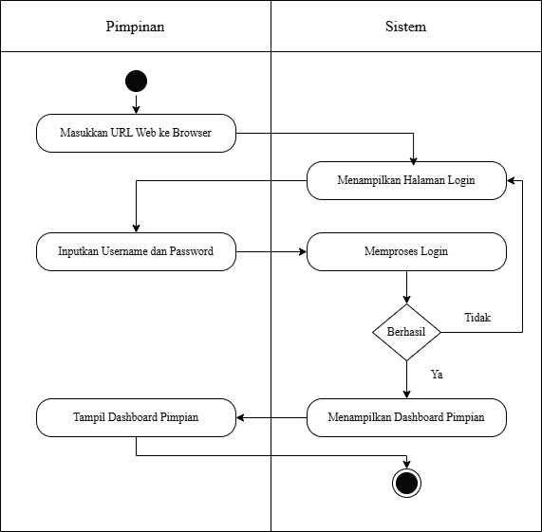

Gambar 4. 10 Activity Diagram Login Pimpinan

#### Activity Diagram Pimpinan Menginput Data Profil

Activity Diagram untuk Menginput Data **Profil Pimpinan** dalam **Sistem Informasi Manajemen Logistik Berbasis Web pada PT RAPP** menggambarkan alur aktivitas **Pimpinan** untuk memperbarui informasi akun, seperti nama, email, username, dan kata sandi. Proses dimulai dengan **Pimpinan** login, kemudian mengakses halaman profil untuk mengedit informasi yang diinginkan. Setelah melakukan perubahan, sistem akan memvalidasi data yang dimasukkan dan, jika valid, menyimpan perubahan tersebut. Jika ada kesalahan, sistem akan memberikan peringatan. Setelah selesai, admin dapat kembali ke halaman utama atau keluar dari sistem. Diagram ini membantu menggambarkan langkah-langkah yang jelas dalam pengelolaan profil **pimpinan**. Berikut adalah Activity nya:

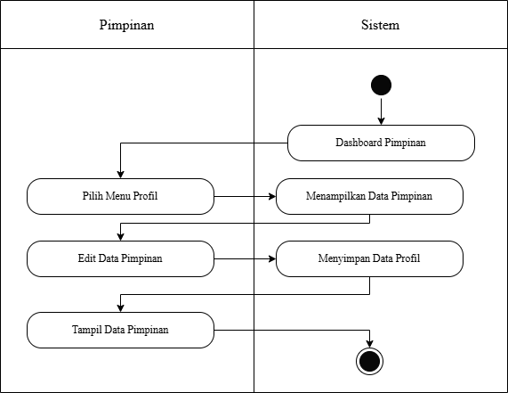

Gambar 4. 11 Activity Diagram Pimpinan Menginput Data Profil

#### Activity Diagram Admin Mengelola Laporan

Activity Diagram untuk **Pimpinan** Mengelola Laporan dalam Sistem Informasi Manajemen Logistik Berbasis Web pada PT RAPP menggambarkan alur aktivitas **pimpinan** dalam membuat, mengakses, dan mengelola laporan stok barang dan transaksi. Proses dimulai dengan **Pimpinan** login ke sistem dan memilih menu laporan. **Pimpinan** kemudian memilih jenis laporan yang ingin dihasilkan, seperti laporan stok barang atau laporan transaksi. Setelah memilih jenis laporan, **Pimpinan** dapat menetapkan periode waktu atau filter lain yang dibutuhkan. Sistem akan secara otomatis menghasilkan laporan berdasarkan kriteria yang telah ditentukan. Jika diperlukan, **Pimpinan** dapat mengunduh laporan dalam format yang diinginkan atau mencetaknya untuk keperluan lain. Setelah selesai, **Pimpinan** dapat kembali ke halaman utama atau mengelola laporan lainnya. Diagram ini memastikan bahwa pengelolaan laporan dapat dilakukan dengan efisien, tepat waktu, dan sesuai dengan kebutuhan pengelolaan logistik di PT RAPP. Berikut adalah Activity nya:

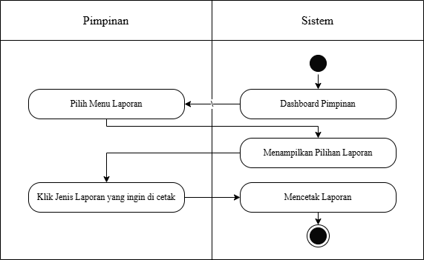

Gambar 4. 12 Activity Diagram Admin Mengelola Laporan

### 4.2.3 Sequence Diagram

Sequence Diagram merupakan jenis diagram yang digunakan untuk menggambarkan urutan pesan atau interaksi antara objek-objek dalam sistem secara kronologis. Dalam konteks **Sistem Informasi Manajemen Logistik Berbasis Web pada PT RAPP**, sequence diagram digunakan untuk memodelkan alur komunikasi antara admin dan sistem saat mengelola transaksi stok barang, termasuk pengelolaan barang masuk dan keluar. Diagram ini menggambarkan langkah-langkah mulai dari admin login ke sistem, memilih menu untuk mengelola stok barang, melakukan input atau pembaruan data barang, hingga sistem memperbarui stok barang secara otomatis dan mencatat transaksi yang dilakukan. Sequence diagram ini sangat membantu pengembang dalam memahami alur teknis pengelolaan stok barang dan transaksi, serta memastikan proses pengelolaan logistik berjalan dengan lancar, efisien, dan tepat waktu.

#### 4.2.3.1 Sequence Diagram Untuk Admin

Sequence diagram untuk admin dalam sistem informasi manajemen logistik berbasis web pada PT RAPP menggambarkan interaksi antara admin dan sistem dalam mengelola berbagai proses, seperti pengelolaan stok barang dan transaksi stok barang masuk/keluar. Diagram ini berfokus pada urutan langkah yang harus dilakukan oleh admin untuk melakukan tugas-tugasnya, dimulai dengan login hingga mengelola barang dan transaksi.

Dalam diagram ini, alur dimulai ketika admin mengakses halaman login. Setelah memasukkan kredensial yang valid, sistem memverifikasi dan memberikan akses kepada admin ke dashboard utama. Admin kemudian memilih menu untuk mengelola stok barang dan melakukan aksi seperti menambah, mengedit, atau menghapus data barang. Setiap kali ada perubahan pada data barang, sistem akan melakukan pembaruan stok secara otomatis dan mencatat transaksi yang terjadi, baik itu barang masuk maupun keluar. Sistem juga menyediakan feedback berupa notifikasi atau laporan pembaruan untuk memastikan semua proses berjalan sesuai dengan alur yang diinginkan.

Sequence diagram ini membantu memastikan bahwa alur interaksi antara admin dan sistem berjalan dengan lancar, serta memudahkan pengembang dalam merancang dan mengimplementasikan sistem yang efisien dan terstruktur.

#### Sequence Diagram Login Admin

Sequence diagram untuk login admin menggambarkan alur interaksi antara admin dan sistem dalam proses autentikasi. Proses dimulai ketika admin mengakses halaman login pada aplikasi manajemen logistik berbasis web PT RAPP. Admin memasukkan username dan password yang valid ke dalam form login. Sistem kemudian memverifikasi kredensial yang diberikan dengan data yang ada di database. Jika data valid, sistem memberikan akses dan mengarahkan admin ke halaman dashboard utama untuk melanjutkan tugas pengelolaan sistem. Jika data tidak valid, sistem akan memberikan pesan kesalahan dan meminta admin untuk memasukkan kredensial yang benar.

Diagram ini menggambarkan urutan langkah secara kronologis, mulai dari input oleh admin, proses verifikasi oleh sistem, hingga hasil yang diperoleh. Sequence diagram ini memudahkan pengembang untuk memahami proses autentikasi secara teknis dan memastikan bahwa alur login dapat dijalankan dengan lancar dan aman dalam aplikasi. Berikut adalah Sequence Daigram nya:

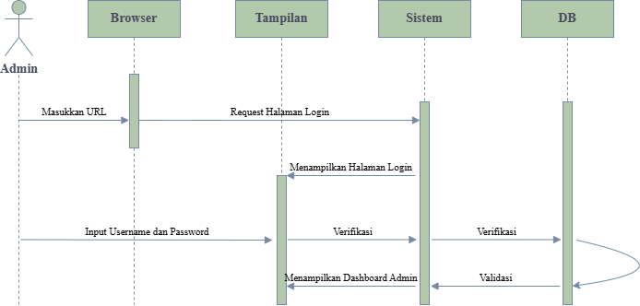

Gambar 4. 13 Sequence Diagram Login Admin

Berikut penjelasan :

1. Admin memulai dengan memulai proses masukan alamat url ke dalam web browser yang tersedia lalu sistem akan menampilkan halaman login.
2. Admin mengirimkan "Username" dan "Password" mereka sebagai informasi login ke dalam sistem.
3. Sistem menerima "Username" dan "Password" yang dikirimkan oleh Admin

dan melakukan verifikasi apakah informasi tersebut sesuai dengan data yang ada dalam sistem.

1. Jika "Username" dan "Password" valid, Proses login selesai dan Admin diberikan akses ke halaman utama atau fitur lainnya dalam sistem.

#### Sequence Diagram Admin Menginput Data Profil

Sequence diagram untuk pengelolaan profil admin menggambarkan alur interaksi saat admin mengakses dan memperbarui profilnya dalam sistem. Proses dimulai ketika admin memilih opsi untuk melihat profilnya di halaman dashboard. Sistem kemudian menampilkan informasi profil yang ada, seperti nama, email, dan username. Admin dapat mengubah informasi tersebut, seperti mengganti nama, email, atau password. Setelah admin melakukan perubahan, sistem akan memverifikasi data yang dimasukkan, memastikan validitasnya, dan memperbarui informasi di database. Sistem kemudian memberikan konfirmasi kepada admin bahwa profil telah berhasil diperbarui. Diagram ini membantu memvisualisasikan alur teknis dalam pengelolaan profil admin dengan memastikan setiap langkah dalam proses diperhatikan dan dijalankan dengan baik. Berikut adalah Sequence Daigram nya:

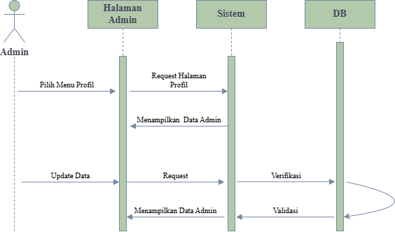

Gambar 4. 14 Sequence Diagram Admin Menginput Data Profil

#### Sequence Diagram Admin Mengelola Jenis Barang

Sequence diagram untuk pengelolaan jenis barang menggambarkan alur interaksi antara admin dan sistem dalam menambah, mengedit, atau menghapus jenis barang. Proses dimulai ketika admin memilih opsi untuk mengelola jenis barang di halaman pengelolaan barang. Sistem kemudian menampilkan daftar jenis barang yang telah ada. Jika admin ingin menambahkan jenis barang baru, ia akan memasukkan data yang diperlukan, seperti nama jenis barang, deskripsi, dan kategori. Setelah itu, sistem akan memverifikasi data yang dimasukkan dan menyimpannya dalam database. Jika admin ingin mengedit jenis barang yang sudah ada, ia memilih item yang akan diubah, melakukan modifikasi, dan sistem akan memperbarui data tersebut di database. Jika admin ingin menghapus jenis barang, sistem akan meminta konfirmasi, dan setelah konfirmasi diberikan, jenis barang akan dihapus dari database. Sistem memberikan notifikasi kepada admin setiap kali tindakan berhasil dilakukan, memastikan kelancaran proses pengelolaan jenis barang. Berikut adalah Sequence Daigram nya:

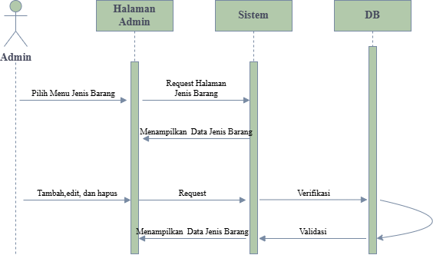

Gambar 4. 15 Sequence Diagram Admin Mengelola Jenis Barang

#### Sequence Diagram Admin Mengelola Barang

Sequence diagram untuk pengelolaan barang menggambarkan alur interaksi antara admin dan sistem saat admin melakukan manajemen barang dalam sistem. Proses dimulai ketika admin memilih opsi untuk mengelola barang di halaman pengelolaan barang. Sistem kemudian menampilkan daftar barang yang sudah ada dalam sistem. Jika admin ingin menambahkan barang baru, ia akan memasukkan informasi barang seperti nama, jumlah stok, harga, dan jenis barang. Setelah data dimasukkan, sistem akan memverifikasi dan menyimpan data barang baru tersebut ke dalam database. Jika admin ingin mengedit data barang yang sudah ada, ia memilih barang yang ingin diubah, melakukan pembaruan data, dan sistem akan memperbarui informasi barang tersebut di database. Jika admin ingin menghapus barang, sistem akan meminta konfirmasi penghapusan, dan setelah admin memberikan persetujuan, barang tersebut akan dihapus dari database. Setelah setiap aksi, sistem memberikan notifikasi kepada admin yang memastikan bahwa tindakan yang dilakukan berhasil dan data barang tetap akurat di dalam sistem. Berikut adalah Sequence Daigram nya:

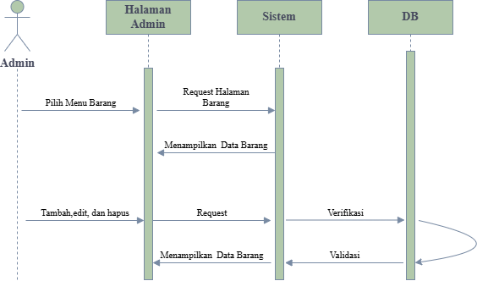

Gambar 4. 16 Sequence Diagram Admin Mengelola Barang

#### Sequence Diagram Admin Mengelola Transaksi Stok

Sequence diagram untuk pengelolaan transaksi stok menggambarkan urutan interaksi antara admin dan sistem saat admin melakukan transaksi stok barang, baik itu barang masuk maupun keluar. Proses dimulai ketika admin memilih opsi untuk mengelola transaksi stok di halaman pengelolaan transaksi. Admin kemudian memilih jenis transaksi, apakah barang masuk atau keluar. Untuk transaksi barang masuk, admin akan memasukkan data barang yang diterima, jumlahnya, dan tanggal transaksi. Sistem memverifikasi data yang dimasukkan dan menambah stok barang yang bersangkutan dalam database. Jika transaksi adalah barang keluar, admin memilih barang yang akan dikeluarkan, memasukkan jumlahnya, dan sistem akan mengurangi stok barang sesuai dengan jumlah yang dikeluarkan. Setelah itu, sistem memperbarui status stok di database dan mencatat transaksi tersebut dalam log transaksi. Sebagai konfirmasi, sistem memberikan notifikasi kepada admin bahwa transaksi stok telah berhasil diproses, dan stok barang diperbarui sesuai dengan transaksi yang dilakukan. Dengan demikian, transaksi stok dapat tercatat dengan baik, dan stok barang selalu terpantau secara akurat. Berikut adalah Sequence Daigram nya:

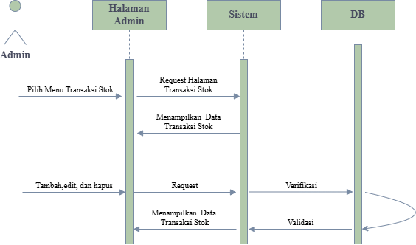

Gambar 4. 17 Sequence Diagram Admin Mengelola Transaksi Stok

#### Sequence Diagram Admin Mengelola Laporan

Sequence diagram untuk pengelolaan laporan menggambarkan urutan interaksi antara admin dan sistem dalam proses pembuatan dan pengelolaan laporan stok barang. Proses dimulai ketika admin memilih menu untuk mengelola laporan dalam aplikasi. Setelah itu, admin memilih jenis laporan yang ingin dibuat, seperti laporan stok barang, transaksi masuk/keluar, atau laporan berdasarkan periode tertentu. Sistem akan menampilkan form atau opsi untuk menentukan parameter laporan, seperti tanggal atau jenis barang yang ingin dilaporkan. Admin kemudian mengisi parameter yang diperlukan dan mengirimkan permintaan pembuatan laporan kepada sistem. Sistem akan memproses permintaan tersebut dengan mengambil data yang relevan dari database sesuai dengan kriteria yang ditentukan oleh admin. Setelah proses pengambilan data selesai, sistem akan menyusun laporan dalam format yang telah ditentukan, seperti PDF atau Excel, dan menampilkannya untuk admin. Admin dapat mengunduh laporan tersebut atau mencetaknya sesuai kebutuhan. Sistem kemudian memberikan notifikasi bahwa laporan telah berhasil dibuat dan siap untuk diakses oleh admin. Dengan demikian, proses pengelolaan laporan menjadi lebih efisien dan memudahkan admin dalam memonitor stok dan transaksi. Berikut adalah Sequence Daigram nya:

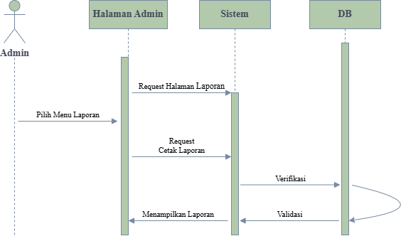

Gambar 4. 18 Sequence Diagram Admin Mengelola Laporan

#### 4.2.3.2 Sequence Diagram Untuk Pimpinan

Sequence diagram untuk admin dalam sistem informasi manajemen logistik berbasis web pada PT RAPP menggambarkan interaksi antara admin dan sistem dalam mengelola berbagai proses, seperti pengelolaan stok barang dan transaksi stok barang masuk/keluar. Diagram ini berfokus pada urutan langkah yang harus dilakukan oleh admin untuk melakukan tugas-tugasnya, dimulai dengan login hingga mengelola barang dan transaksi.

Dalam diagram ini, alur dimulai ketika admin mengakses halaman login. Setelah memasukkan kredensial yang valid, sistem memverifikasi dan memberikan akses kepada admin ke dashboard utama. Admin kemudian memilih menu untuk mengelola stok barang dan melakukan aksi seperti menambah, mengedit, atau menghapus data barang. Setiap kali ada perubahan pada data barang, sistem akan melakukan pembaruan stok secara otomatis dan mencatat transaksi yang terjadi, baik itu barang masuk maupun keluar. Sistem juga menyediakan feedback berupa notifikasi atau laporan pembaruan untuk memastikan semua proses berjalan sesuai dengan alur yang diinginkan.

Sequence diagram ini membantu memastikan bahwa alur interaksi antara admin dan sistem berjalan dengan lancar, serta memudahkan pengembang dalam merancang dan mengimplementasikan sistem yang efisien dan terstruktur.

#### Sequence Diagram Login Pimpinan

Sequence Diagram untuk login pimpinan menggambarkan alur interaksi antara pimpinan dan sistem dalam proses autentikasi serta akses ke fitur laporan dalam aplikasi manajemen logistik berbasis web PT RAPP. Proses dimulai ketika pimpinan membuka halaman login sistem. Pimpinan kemudian memasukkan username dan password pada form login yang tersedia.

Setelah data dikirim, sistem melakukan verifikasi kredensial dengan mencocokkannya terhadap data yang tersimpan di database. Jika kredensial valid, sistem memberikan autentikasi dan mengarahkan pimpinan langsung ke halaman laporan. Di halaman ini, pimpinan dapat melihat ringkasan dan detail laporan stok logistik yang telah dikelola oleh admin, baik itu laporan harian, mingguan, maupun bulanan.

Namun, jika kredensial yang dimasukkan tidak sesuai, sistem akan menampilkan pesan kesalahan dan meminta pimpinan untuk memasukkan ulang username dan password dengan benar. Sequence diagram ini menjelaskan urutan langkah secara kronologis mulai dari input data oleh pimpinan, proses validasi oleh sistem, hingga keluaran akhir yang didapatkan, baik itu akses ke laporan atau pesan kesalahan.

Dengan sequence diagram ini, pengembang dapat memahami proses login pimpinan secara teknis, memastikan bahwa akses hanya terbatas pada fitur yang relevan, serta menjaga keamanan dan kejelasan alur interaksi dalam aplikasi. Berikut adalah Sequence Daigram nya:

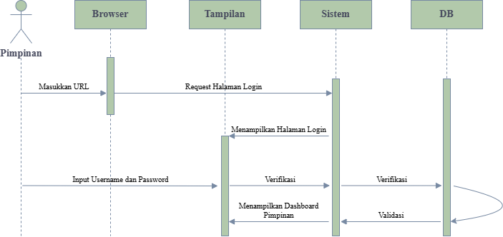

Gambar 4. 19 Sequence Diagram Login Pimpinan

Berikut penjelasan :

1. Pimpinan memulai dengan memulai proses masukan alamat url ke dalam web browser yang tersedia lalu sistem akan menampilkan halaman login.
2. Pimpinan mengirimkan "Username" dan "Password" mereka sebagai informasi login ke dalam sistem.
3. Sistem menerima "Username" dan "Password" yang dikirimkan oleh Pimpinan

dan melakukan verifikasi apakah informasi tersebut sesuai dengan data yang ada dalam sistem.

1. Jika "Username" dan "Password" valid, Proses login selesai dan Pimpinan diberikan akses ke halaman utama atau fitur lainnya dalam sistem.

#### Sequence Diagram Pimpinan Menginput Data Profil

Sequence diagram untuk pengelolaan profil pimpinan menggambarkan alur interaksi saat pimpinan mengakses dan memperbarui profilnya dalam sistem. Proses dimulai ketika pimpinan memilih opsi untuk melihat profilnya di halaman dashboard. Sistem kemudian menampilkan informasi profil yang ada, seperti nama, email, dan username. Pimpinan dapat mengubah informasi tersebut, seperti mengganti nama, email, atau password.

Setelah pimpinan melakukan perubahan, sistem akan memverifikasi data yang dimasukkan, memastikan validitasnya, dan memperbarui informasi di database. Sistem kemudian memberikan konfirmasi kepada pimpinan bahwa profil telah berhasil diperbarui. Diagram ini membantu memvisualisasikan alur teknis dalam pengelolaan profil pimpinan dengan memastikan setiap langkah dalam proses diperhatikan dan dijalankan dengan baik. Berikut adalah Sequence Daigram nya:

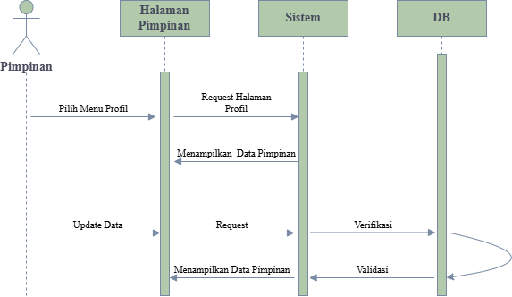

Gambar 4. 20 Sequence Diagram Pimpinan Menginput Data Profil

#### Sequence Diagram Pimpinan Mengelola Laporan

Sequence diagram ini menggambarkan alur interaksi antara pimpinan dan sistem dalam mengelola laporan. Proses dimulai saat pimpinan memilih menu laporan di dashboard. Pimpinan menentukan jenis dan parameter laporan, seperti periode waktu atau kategori barang.

Sistem kemudian mengambil data dari database sesuai parameter yang dimasukkan dan menyusun laporan dalam format tertentu, seperti PDF atau Excel. Setelah laporan ditampilkan, pimpinan dapat mengunduh atau mencetaknya. Sistem memberikan notifikasi bahwa laporan berhasil dibuat dan siap diakses. Berikut adalah Sequence Daigram nya:

.

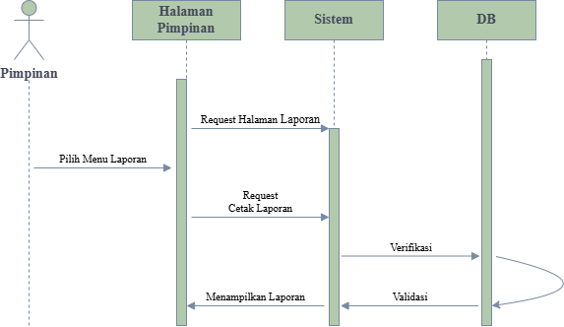

Gambar 4. 21 Sequence Diagram Pimpinan Mengelola Laporan

## 4.3 Class Diagram

Class diagram pada sistem informasi manajemen logistik berbasis web pada PT RAPP menggambarkan struktur data yang ada dalam sistem serta hubungan antar entitas atau tabel yang digunakan. Diagram ini menunjukkan atribut-atribut penting yang dimiliki oleh setiap entitas, seperti tabel barang, transaksi, laporan, dan pengguna, serta hubungan antar tabel tersebut, seperti hubungan antara transaksi dengan barang atau antara pengguna dengan laporan yang dibuat. Dengan adanya class diagram ini, pengembang dapat lebih mudah memahami alur data, memastikan konsistensi antar entitas, serta mendefinisikan relasi yang tepat antara data dalam database. Class diagram ini juga berfungsi sebagai acuan yang jelas dalam pengembangan sistem, khususnya dalam tahap desain dan implementasi database. Dengan pemahaman yang mendalam mengenai struktur data, pengembangan sistem dapat berjalan lebih efisien dan terstruktur. Untuk lebih jelasnya, class diagram sistem ini dapat dilihat pada gambar berikut.

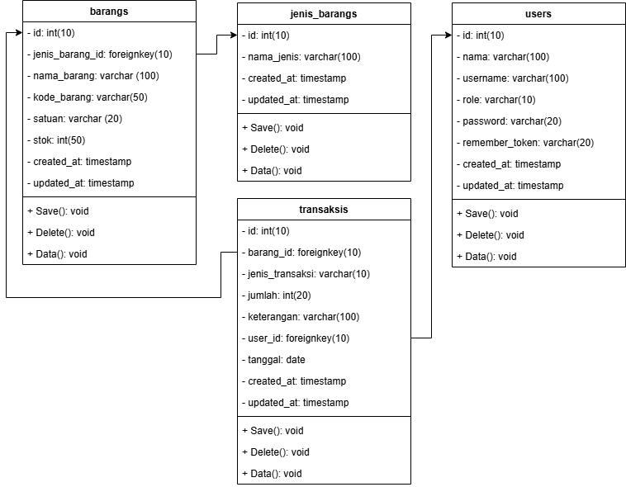

Gambar 4. 22 Class Diagram

## 4.4 Desain Terinci

Desain terinci merupakan gambaran menyeluruh mengenai Sistem Data yang ada pada penelitian Sistem Informasi Manajemen Logistik Berbasis Web pada PT RAPP. Desain terinci ini mencakup penjelasan tentang desain output seperti tampilan laporan stok barang, desain input seperti form penambahan data barang dan transaksi, struktur tabel yang menggambarkan setiap entitas dalam sistem seperti tabel admin, barang, jenis barang, transaksi, dan laporan, serta relasi antar tabel yang menunjukkan hubungan logis di antara data yang saling terkait. Desain ini menjadi dasar penting dalam pengembangan sistem karena membantu memastikan bahwa alur data terstruktur dengan baik, memudahkan proses implementasi, dan mendukung kelancaran operasional sistem secara keseluruhan.

### 4.4.1 Desain Output

Desain output pada Sistem Informasi Manajemen Logistik Berbasis Web pada PT RAPP bertujuan untuk menyajikan informasi secara jelas, terstruktur, dan mudah dipahami oleh admin. Output utama dari sistem ini berupa laporan data barang, laporan transaksi stok masuk dan keluar, serta ringkasan stok barang yang tersedia. Setiap output ditampilkan dalam format tabel yang rapi dan dapat diunduh dalam bentuk dokumen seperti PDF atau Excel untuk keperluan administrasi dan audit logistik. Desain ini diharapkan dapat membantu admin dalam memantau, menganalisis, dan mengambil keputusan secara cepat berdasarkan data yang akurat.

#### Desain Output Laporan Data Barang

Desain output laporan data barang dalam Sistem Informasi Manajemen Logistik Berbasis Web pada PT RAPP dirancang untuk menampilkan informasi lengkap mengenai data barang yang tersedia di gudang logistik. Output ini mencakup kolom seperti: nama barang, jenis barang, jumlah stok saat ini, satuan, serta keterangan tambahan jika ada. Laporan ini dapat dicetak atau diekspor sebagai dokumen untuk kebutuhan administrasi, audit, dan pemantauan stok secara berkala oleh pihak internal perusahaan. Lebih jelasnya di gambar berikut:

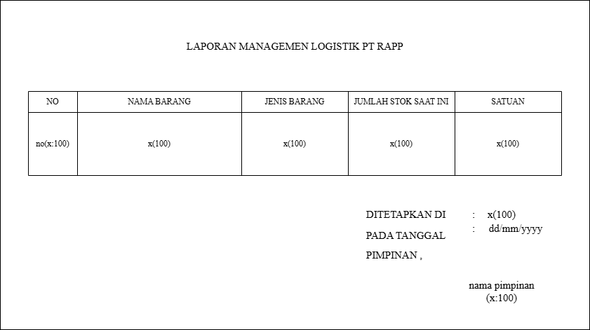

Gambar 4. 23 Desain Output Laporan Data Barang

#### Desain Output Laporan Data Transaksi Stok Masuk

Desain output laporan data transaksi stok masuk pada Sistem Informasi Manajemen Logistik Berbasis Web pada PT RAPP menampilkan informasi detail terkait barang-barang yang diterima atau ditambahkan ke dalam gudang. Laporan ini mencakup data seperti tanggal transaksi, nama barang, jenis barang, jumlah barang masuk, satuan, serta keterangan atau sumber barang. Laporan ini berguna untuk memantau arus masuk barang dan memastikan pencatatan stok dilakukan dengan akurat dan terdokumentasi dengan baik. Lebih jelasnya di gambar berikut:

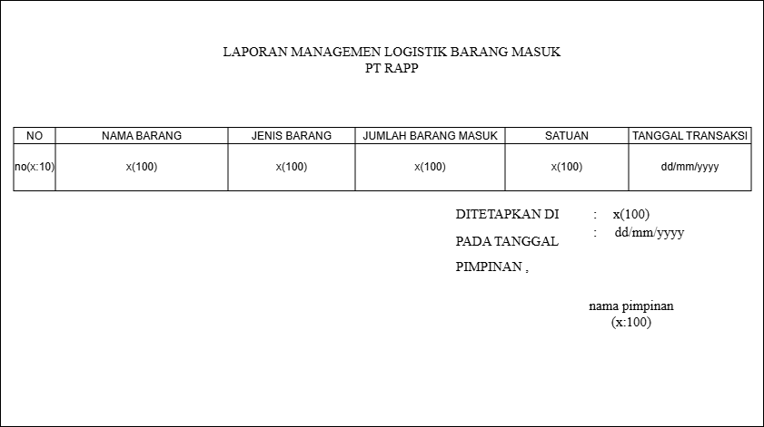

Gambar 4. 24 Desain Output Laporan Data Transaksi Stok Masuk

#### Desain Output Laporan Data Transaksi Stok Keluar

Desain output laporan data transaksi stok keluar pada Sistem Informasi Manajemen Logistik Berbasis Web pada PT RAPP menyajikan informasi mengenai barang-barang yang dikeluarkan dari gudang. Laporan ini mencakup data seperti tanggal transaksi, nama barang, jenis barang, jumlah barang keluar, satuan, serta tujuan atau keterangan penggunaan barang. Output ini berfungsi sebagai alat kontrol untuk memastikan setiap pengeluaran barang tercatat dengan baik dan dapat ditelusuri apabila dibutuhkan. Lebih jelasnya di gambar berikut:

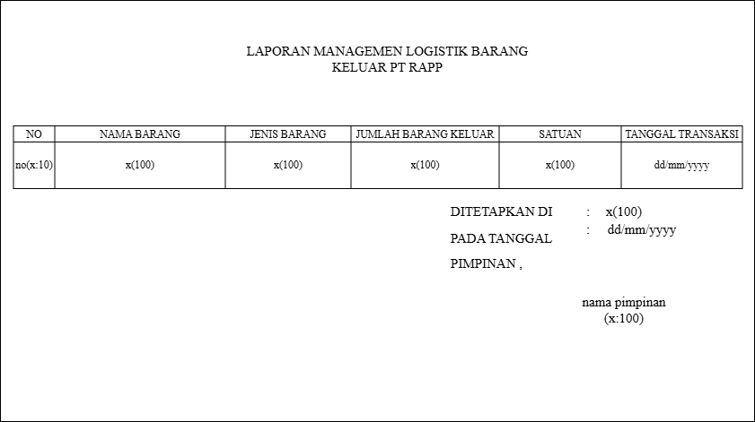

Gambar 4. 25 Desain Output Laporan Data Transaksi Stok Keluar

### 4.4.2 Desain Input

Desain input pada Sistem Informasi Manajemen Logistik Berbasis Web pada PT RAPP mencakup form atau halaman yang digunakan admin untuk memasukkan data ke dalam sistem. Beberapa input utama meliputi form untuk menambah barang baru, mencatat barang masuk, mencatat barang keluar, dan mengelola jenis barang. Setiap input didesain dengan field wajib seperti nama barang, jenis barang, jumlah stok, satuan, tanggal transaksi, dan keterangan untuk memastikan data yang diinput lengkap, valid, dan akurat. Desain input yang user-friendly ini diharapkan dapat meminimalisir kesalahan pengisian data dan mempermudah admin dalam proses pencatatan stok logistik.

#### Desain Input Login

Desain input login pada Sistem Informasi Manajemen Logistik Berbasis Web pada PT RAPP dirancang untuk memberikan akses masuk ke sistem bagi admin. Form input ini terdiri dari dua field utama, yaitu username dan password, yang harus diisi dengan data yang valid oleh pengguna. Input ini juga dilengkapi dengan proses validasi agar hanya admin yang memiliki kredensial yang benar dapat mengakses sistem, guna menjaga keamanan dan integritas data logistik. Lebih jelasnya di gambar berikut:

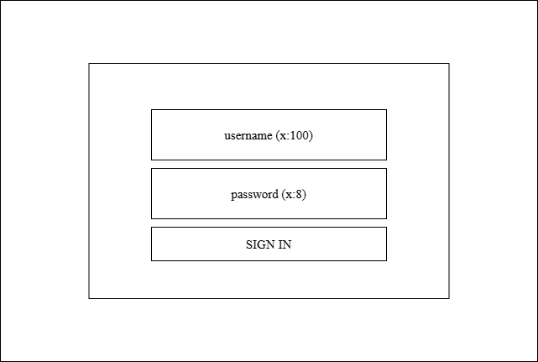

Gambar 4. 26 Desain Input Login

#### Desain Input Profil

Desain input profil pada Sistem Informasi Manajemen Logistik Berbasis Web pada PT RAPP memungkinkan admin untuk memperbarui informasi akun mereka. Form ini mencakup field seperti nama, email, username, dan password. Melalui form ini, admin dapat mengedit data pribadi mereka sesuai kebutuhan untuk memastikan informasi pengguna tetap terkini dan akurat. Lebih jelasnya di gambar berikut:

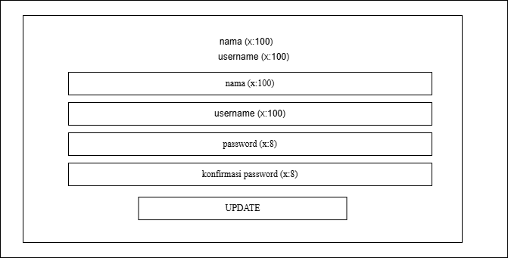

Gambar 4. 27 Desain Input Profil

#### Desain Input Jenis Barang

Desain input jenis barang pada Sistem Informasi Manajemen Logistik Berbasis Web pada PT RAPP disediakan untuk memudahkan admin dalam menambahkan atau mengelola data kategori barang. Form input ini biasanya mencakup field seperti nama jenis barang dan deskripsi singkat. Dengan fitur ini, pengelompokan barang menjadi lebih terstruktur, sehingga mempermudah dalam pencatatan dan pelaporan stok berdasarkan jenisnya. Lebih jelasnya di gambar berikut:

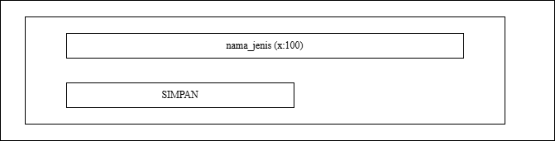

Gambar 4. 28 Desain Input Jenis Barang

#### Desain Input Barang

Desain input barang pada Sistem Informasi Manajemen Logistik Berbasis Web pada PT RAPP memungkinkan admin untuk memasukkan informasi detail mengenai setiap barang yang akan dikelola dalam sistem. Form input ini mencakup beberapa field penting seperti nama barang, kode barang, jenis barang (yang telah dikelompokkan sebelumnya), jumlah stok, harga satuan, dan deskripsi barang. Dengan adanya form ini, admin dapat dengan mudah menambah atau memperbarui data barang secara terstruktur, yang mendukung kelancaran proses pengelolaan stok barang dalam sistem. Lebih jelasnya di gambar berikut:

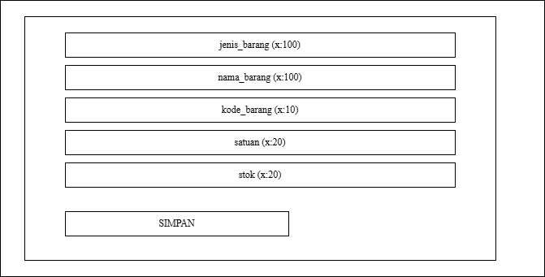

Gambar 4. 29 Desain Input Barang

#### Desain Input Transaksi Stok

Desain input transaksi stok pada Sistem Informasi Manajemen Logistik Berbasis Web pada PT RAPP berfokus pada proses pencatatan masuk dan keluarnya barang dari gudang. Form input ini memungkinkan admin untuk mencatat transaksi stok dengan mencantumkan informasi seperti tanggal transaksi, jenis transaksi (masuk/keluar), kode barang, jumlah barang, serta alasan atau keterangan terkait transaksi tersebut. Selain itu, admin juga dapat memilih dari daftar barang yang sudah ada dalam sistem, memastikan bahwa setiap transaksi tercatat dengan tepat dan dapat dilacak dengan mudah. Dengan desain input transaksi stok ini, proses pengelolaan stok barang menjadi lebih terstruktur dan efisien. Lebih jelasnya di gambar berikut:

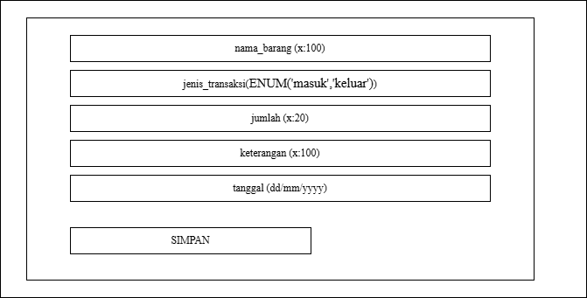

Gambar 4. 30 Desain Input Transaksi Stok

### 4.4.3 Struktur Table

Struktur tabel dalam Sistem Informasi Manajemen Logistik Berbasis Web pada PT RAPP dirancang untuk mendukung pengelolaan data logistik secara terstruktur dan efisien. Tabel-tabel utama dalam sistem ini antara lain:

1. **Tabel Users**

|  |  |  |  |
| --- | --- | --- | --- |
| Nama Tabel | : | *Users* |  |
| Jumlah Field | : | 7 |  |
| Primary Key | : | Id |  |
| Foreign Key | : | - |  |

Berikut ini adalah strutur tabel dai tabel *users* :

Tabel 4. 1 Tabel Users

|  |  |  |  |  |
| --- | --- | --- | --- | --- |
| **No** | **Field** | **Tipe Data** | **Size** | **Keterangan** |
| 1 | id | Int, Primary Key, Auto_Increment | - | ID pengguna |
| 2 | nama | Varchar | 100 | Nama lengkap pengguna |
| 3 | username | Varchar | 50 | Nama pengguna (login) |
| 4 | password | Varchar | 8 | Password yang di-hash |
| 5 | role | ENUM('Admin') | - | Hak akses |
| 6 | created_at | Timestamp | - | Tanggal dibuat |
| 7 | updated_at | Timestamp | - | Tanggal diperbarui |

1. **Tabel Jenis Barang**

|  |  |  |  |
| --- | --- | --- | --- |
| Nama Tabel | : | *Jenis_barangs* |  |
| Jumlah Field | : | 4 |  |
| Primary Key | : | Id |  |
| Foreign Key | : | - |  |

Berikut ini adalah strutur tabel dai tabel *jenis_barangs* :

Tabel 4. 2 Tabel Jenis Barang

|  |  |  |  |  |
| --- | --- | --- | --- | --- |
| **No** | **Field** | **Tipe Data** | **Size** | **Keterangan** |
| 1 | id | Int, Primary Key, Auto_Increment | - | ID jenis barang |
| 2 | nama_jenis | Varchar | 100 | Nama jenis atau kategori barang |
| 3 | created_at | Timestamp | - | Tanggal dibuat |
| 4 | updated_at | Timestamp | - | Tanggal diperbarui |

1. **Tabel Barang**

|  |  |  |  |
| --- | --- | --- | --- |
| Nama Tabel | : | *Barangs* |  |
| Jumlah Field | : | 8 |  |
| Primary Key | : | Id |  |
| Foreign Key | : | Jenis_barang_id |  |

Berikut ini adalah strutur tabel dai tabel *Barangs* :

Tabel 4. 3 Tabel Barang

|  |  |  |  |  |
| --- | --- | --- | --- | --- |
| **No** | **Field** | **Tipe Data** | **Size** | **Keterangan** |
| 1 | id | Int, Primary Key, Auto_Increment | - | ID barang |
| 2 | Jenis_barang_id | Int | 100 | Relasi ke `jenis_barang(id)` |
| 3 | nama_barang | Varchar | 100 | Nama barang |
| 4 | kode_barang | Varchar | 50 | Kode unik barang |
| 5 | satuan | Varchar | 20 | Satuan (pcs, box, dll) |
| 6 | stok | Int | - | Jumlah stok tersedia |
| 7 | created_at | Timestamp | - | Tanggal dibuat |
| 8 | updated_at | Timestamp | - | Tanggal diperbarui |

1. **Tabel Transaksi**

|  |  |  |  |
| --- | --- | --- | --- |
| Nama Tabel | : | *Transaksis* |  |
| Jumlah Field | : | 8 |  |
| Primary Key | : | Id |  |
| Foreign Key | : | Barang_id |  |

Berikut ini adalah strutur tabel dai tabel *Transaksis* :

Tabel 4. 4 Tabel Transaksi

|  |  |  |  |  |
| --- | --- | --- | --- | --- |
| **No** | **Field** | **Tipe Data** | **Size** | **Keterangan** |
| 1 | id | Int, Primary Key, Auto_Increment | - | ID transaksi |
| 2 | barang_id | Int | - | Relasi ke `barang(id)` |
| 3 | Jenis_transaksi | ENUM('Masuk','Keluar') | - | Jenis transaksi stok |
| 4 | jumlah | Int | - | Jumlah yang ditambahkan/dikurangi |
| 5 | keterangan | Text | - | Catatan tambahan |
| 6 | user_id | Int | - | ID pengguna yang melakukan transaksi |
| 7 | tanggal | Datetime | - | Waktu transaksi |
| 8 | created_at | Timestamp | - | Tanggal dibuat |

# DAFTAR PUSTAKA

[1] Cecep Abdul Cholik, “Teknologi Informasi, ICT,” *J. Fak. Tek.*, vol. 2, no. 2, pp. 39–46, 2021.

[2] V. Afifah and D. Setyantoro, “Rancangan Sistem Pemilihan dan Penetapan Harga dalam Proses Pengadaan Barang dan Jasa Logistik Berbasis Web,” *J. IKRA-ITH Inform.*, vol. 5, no. 2, pp. 108–117, 2021.

[3] Risky Bambang Sutrisna, Tri Ngudi Wiyatno, and Wahyu Hadikristanto, “Perancangan Sistem Manajemen Logistik Berbasis Website Pada Pt. Valeo Ac Indonesia,” *J. Inform. Teknol. dan Sains*, vol. 5, no. 4, pp. 583–587, 2023, doi: 10.51401/jinteks.v5i4.3464.

[4] B. Simare Mare, A. A. Yana, and U. N. Mandiri, “Perancangan Sistem Informasi Berbasis Web Pada Koperasi Simpan Pinjam Sejahtera Bersama,” *Indones. J. Netw. Secur.*, vol. 11, no. 02, pp. 70–76, 2022.

[5] E. Effendy, E. A. Siregar, P. C. Fitri, and I. A. S. Damanik, “Mengenal Sistem Informasi Manajemen Dakwah (Pengertian Sistem, Karakteristik Sistem),” *J. Pendidik. dan Konseling*, vol. 5, no. 2, pp. 4343–4349, 2023.

[6] H. P. Zendrato, “Perancangan Sistem Informasi Logistik Berbasis Web Pada PT. Unitama Huting Mandiri Menggunakan Metode Waterfall,” *REMIK (Riset dan E-Jurnal Manaj. Inform. Komputer)*, vol. 2, no. 2, 2018, [Online]. Available: https://jurnal.polgan.ac.id/index.php/remik/article/view/10837

[7] P. E. S. dan L. S. Sudjiman, “KOMPUTER DALAM PROSES PENGAMBILAN KEPUTUSAN Paul Eduard Sudjiman dan Lorina Siregar Sudjiman COMPUTER BASED MANAGEMENT INFORMATION SYSTEM,” *J. TeIKa,* vol. 8, pp. 55–67, 2018, [Online]. Available: https://jurnal.unai.edu/index.php/teika/article/view/2327

[8] A. Oktaviyana, “Circle Archive ANALISIS SISTEM INFORMASI MANAJEMEN,” pp. 05–05, 2023.

[9] H. Wijoyo, *sistem informasi Manajemen*. 2021. [Online]. Available: https://ojs.stmikdharmapalariau.ac.id/index.php/repository/article/view/590/340

[10] Patel, “Sistem Pembayaran Non Tunai Pada PT BMC Logistics Surabaya,” pp. 9–25, 2019.

[11] J. Asmara, “Rancang Bangun Sistem Informasi Desa Berbasis Website (Studi Kasus Desa Netpala),” *J. Pendidik. Teknol. Inf.*, vol. 2, no. 1, pp. 1–7, 2019.

[12] J. Hasil and P. Kepada, “Pembuatan Website Stkip Amal Bakti,” *J. PRODIKMAS Has. Pengabdi. Kpd. Masy.*, vol. 6, pp. 48–54, 2021, doi: 10.30596/jp.v6i1.7675.

[13] F. Sinlae, I. Maulana, F. Setiyansyah, and M. Ihsan, “Pengenalan Pemrograman Web: Pembuatan Aplikasi Web Sederhana Dengan PHP dan MYSQL,” *J. Siber Multi Disiplin*, vol. 2, no. 2, pp. 68–82, 2024, [Online]. Available: https://creativecommons.org/licenses/by/4.0/

[14] Sitanggang Rianto, Urian Dachi Teddy, and Manurung H G Immanuel, “Rancang Bangun Sistem Penjualan Tanaman Hiasberbasis Web Menggunakan Php Dan Mysql,” *Tekesnos*, vol. 4, no. 1, pp. 84–90, 2022.

[15] N. L. Mauliddiyah, “Sistem Informasi Penyewaan Perumahan Mutiara Simpang Mangga Berbasis Web,” vol. 1, p. 6, 2021.

[16] C. Shah, “MySQL,” *A Hands-On Introd. to Data Sci.*, pp. 187–206, 2020, doi: 10.1017/9781108560412.008.

[17] J. Friadi, D. P. Yani, M. Zaid, and A. Sikumbang, “Perancangan Pemodelan Unified Modeling Language Sistem Antrian Online Kunjungan Pasien Rawat Jalan pada Puskesmas,” *J. Ilmu Siber dan Teknol. Digit.*, vol. 1, no. 2, pp. 125–133, 2023, doi: 10.35912/jisted.v1i2.2298.

[18] N. Hendrastuty, “Rancang Bangun Aplikasi Monitoring Santri Berbasis Android (Studi Kasus: Pesantren Nurul Ikhwan Maros),” *J. Data Min. dan Sist. Inf.*, vol. 2, no. 2, p. 21, 2021, doi: 10.33365/jdmsi.v2i2.1346.

[19] M. S. Ummah, “Simbol-simbol UML,” *Sustain.*, vol. 11, no. 1, pp. 1–14, 2019, [Online]. Available: http://scioteca.caf.com/bitstream/handle/123456789/1091/RED2017-Eng-8ene.pdf?sequence=12&isAllowed=y%0Ahttp://dx.doi.org/10.1016/j.regsciurbeco.2008.06.005%0Ahttps://www.researchgate.net/publication/305320484_SISTEM_PEMBETUNGAN_TERPUSAT_STRATEGI_MELESTARI

[20] U. Dirgantara and M. Suryadarma, “Perancangan Sistem Informasi Persedian Barang Berbasis Web Pada Pt. Xyz (Department It Infrastructure),” *J. Sist. Inf. Univ. Suryadarma*, vol. 10, no. 1, 2014, doi: 10.35968/jsi.v10i1.993.

[21] Siska Narulita, Ahmad Nugroho, and M. Zakki Abdillah, “Diagram Unified Modelling Language (UML) untuk Perancangan Sistem Informasi Manajemen Penelitian dan Pengabdian Masyarakat (SIMLITABMAS),” *Bridg. J. Publ. Sist. Inf. dan Telekomun.*, vol. 2, no. 3, pp. 244–256, 2024, doi: 10.62951/bridge.v2i3.174.

[22] R. S. Nissa and D. Waluya Firdaus, “Penerapan Aplikasi Surat (Studi Kasus Pada Pengelolaan Administrasi Surat Pada Kantor Kecamatan Cihaurbeuti Ciamis),” *Pengabdi. Pada Masy. Sist. Inf. Akunt.*, vol. 2, no. 1, pp. 11–14, 2022, doi: 10.34010/abdikamsia.v2i1.8520.

[23] A. Rohman and H. D. Bhakti, “Perancangan Sistem Informasi Persediaan Barang Berbasis Web,” *Syntax Lit. ; J. Ilm. Indones.*, vol. 7, no. 9, pp. 15304–15313, 2023, doi: 10.36418/syntax-literate.v7i9.14255.

[24] V. A. Z. Sodikin, Reni Amaranti, and Djamaludin, “Perancangan Sistem Informasi Manajemen Gudang PT. X,” *J. Ris. Tek. Ind.*, vol. 1, no. 1, pp. 58–67, 2021, doi: 10.29313/jrti.v1i1.141.

[25] R. Adolph, “Sejarah PT RAPP,” pp. 1–23, 2016.

[26] A. A. Wahid, “‘Analisis Metode Waterfall Untuk Pengembangan Sistem Informasi,’ ,” *J. Ilmu-ilmu Inform. dan Manaj. STMIK*, vol. 1, no. October, 2020.